Сафошин А.С. ИВТ- 23.

**Компилирование программ в консоли (PowerShell)**

## Порядок установки компилятора MinGW64:

1. Открываем <https://www.mingw-w64.org/downloads/>
2. Выбираем MingW-W64-builds
3. Находим Installation: GitHub и переходим по ссылке
4. Скачиваем [i686-13.1.0-release-posix-dwarf-msvcrt-rt_v11-rev1.7z](https://github.com/niXman/mingw-builds-binaries/releases/download/13.1.0-rt_v11-rev1/i686-13.1.0-release-posix-dwarf-msvcrt-rt_v11-rev1.7z)
5. Извлекаем файлы из архива

## Подключение

Для того, чтобы подключить компилятор, нужно добавить путь к нему в переменную среды окружения Path:

1. 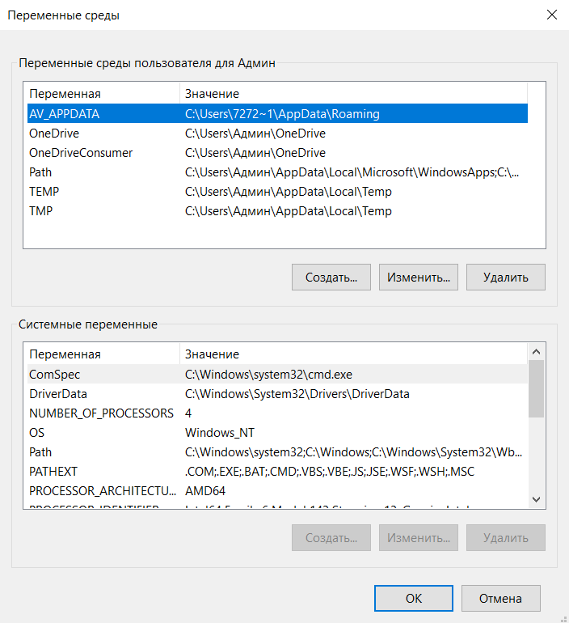Открываем «Изменение переменных среды текущего пользователя»
2. Выбираем переменную Path и нажимаем «Изменить»
3. Копируем путь к файлу и добавляем в пустую ячейку переменной Path

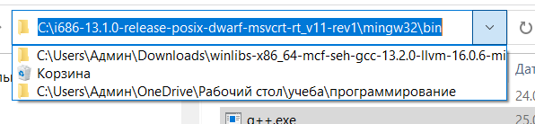

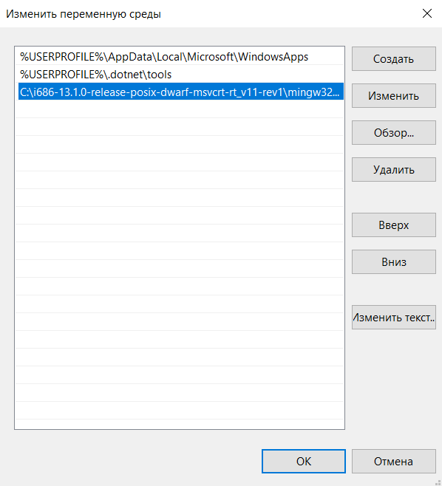

## Компиляция

Теперь мы можем компилировать программы, для этого:

1. Создаём в Sublime Text (или другом подобном приложении) файл с необходимым код и сохраняем в отдельной папке с расширением cpp

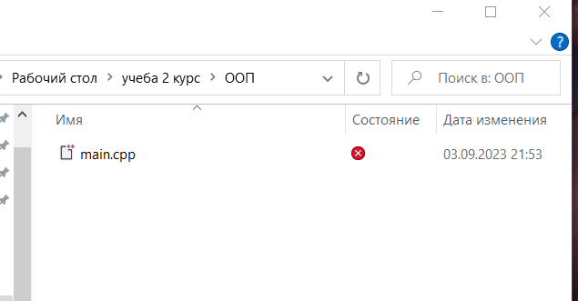

1. 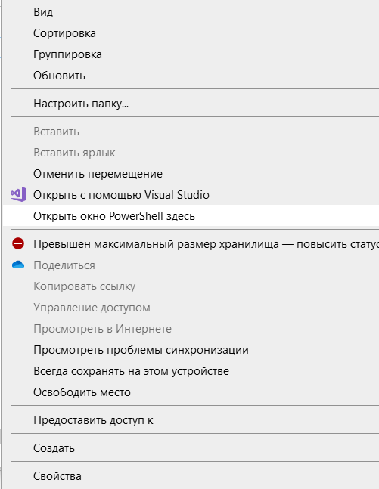Открываем PowerShell нажатием Shift и правой кнопки мыши в любом свободном месте папки
2. 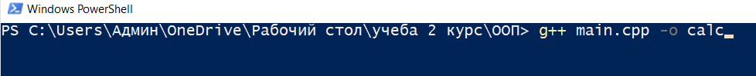Создаём exe файл программы с помощью аргумента –o (название файла)
3. Вызываем и запускаем программу, можно ввести лишь название файла и нажать клавишу Tab, можно ввести вручную

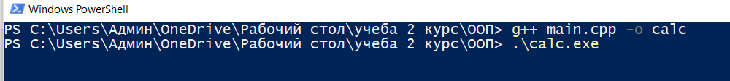

Для того чтобы переключаться между последними командами нужно использовать стрелочки вверх и вниз

Аргумент version выдаёт нам версию компилятора

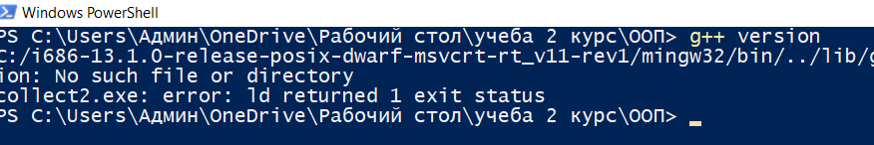

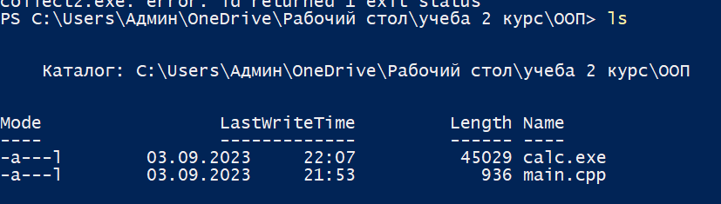Команда ls используется для составления списка файлов и каталогов

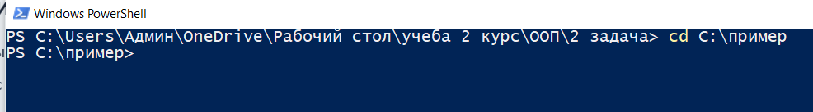Команда cd изменяет папку, с которой мы работаем

Для компиляции нескольких файлов нужно указать имя дополнительного файла после имени основного

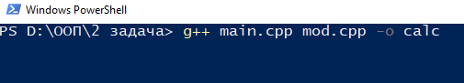

С помощью опций–o3 и –s мы можем уменьшить размер компилируемого файла в несколько раз

 

Так мы смогли изменить размер файла с 62 до 23 КБ

## Статическая библиотека

**Библиотека** – это пакет кода, который предназначен для повторного использования многими программами. Обычно библиотека C++ состоит из двух частей:

1. заголовочный файл, который определяет функциональность, которую библиотека предоставляет (предлагает) программам, использующим ее;
2. предварительно скомпилированный двоичный файл, который содержит реализацию этой функциональности, предварительно скомпилированную в машинный код.

Некоторые библиотеки могут быть разделены на несколько файлов и/или иметь несколько файлов заголовков.

**Статическая библиотека** (иногда называемая archive, "архив") состоит из подпрограмм, которые скомпилированы и связываются непосредственно с вашей программой. Когда вы компилируете программу, использующую статическую библиотеку, все функции статической библиотеки, которые использует ваша программа, становятся частью вашего исполняемого файла. В Windows статические библиотеки обычно имеют расширение .lib, а в Linux – расширение .a (archive, архив).

Одним из преимуществ статических библиотек является то, что вам нужно распространять только исполняемый файл, чтобы пользователи могли запускать вашу программу. Поскольку библиотека становится частью вашей программы, это гарантирует, что с вашей программой всегда будет использоваться правильная версия библиотеки. Кроме того, поскольку статические библиотеки становятся частью вашей программы, вы можете использовать их так же, как функции, которые вы написали для своей программы. С другой стороны, поскольку копия библиотеки становится частью каждого исполняемого файла, который ее использует, это может привести к потере большого количества места. Статические библиотеки также не могут быть легко обновлены – для обновления библиотеки необходимо заменить весь исполняемый файл.

Для создания статической библиотеки нужно заранее подготовить папку lib

Создание статический библиотеки:

g ++ -c random_names.cpp -o библиотека /random_names.o

ar rcs lib/random_names.библиотека / random_names.o

В итоге имеем два файла библиотеки:

* random_names.h
* random_names.a -- скомпилированный cpp файл.

[Компиляция программы с включением статической библиотеки](https://github.com/VetrovSV/OOP/tree/master/examples/example_libs/simple_lib#%D0%BA%D0%BE%D0%BC%D0%BF%D0%B8%D0%BB%D1%8F%D1%86%D0%B8%D1%8F-%D0%BF%D1%80%D0%BE%D0%B3%D1%80%D0%B0%D0%BC%D0%BC%D1%8B-%D1%81-%D0%B2%D0%BA%D0%BB%D1%8E%D1%87%D0%B5%D0%BD%D0%B8%D0%B5%D0%BC-%D1%81%D1%82%D0%B0%D1%82%D0%B8%D1%87%D0%B5%D1%81%D0%BA%D0%BE%D0%B9-%D0%)

Статическая библиотека при компиляции указывается в ряду остальных файлов исходного кода

g ++ main.cpp библиотека/random_names.a -o main.exe

Источники:

[Что такое PowerShell? - PowerShell | Microsoft Learn](https://learn.microsoft.com/ru-ru/powershell/scripting/overview?view=powershell-7.3)

[Вопросы производительности сценариев PowerShell - PowerShell | Microsoft Learn](https://learn.microsoft.com/ru-ru/powershell/scripting/dev-cross-plat/performance/script-authoring-considerations?view=powershell-7.3)

<https://github.com/VetrovSV/OOP/tree/master/examples/example_libs/simple_lib#компиляция-статический-библиотеки>

# **Работа с аргументами командной строки в программах на языке C++**

Аргументы командной строки очень полезны, если вы хотите передать любые входные строки в свою основную программу из командной строки.

Эти аргументы передаются в качестве параметров функции main(). Рассмотрим, как их можно эффективно использовать.

Часто нам очень удобно напрямую вводить данные в нашу программу. Одним из распространенных способов является использование scanf() или getchar() и т.п. для ожидания ввода данных пользователем.

Но эти вызовы тратят много времени на ожидание и требуют, чтобы пользователь вводил данные вручную.

Мы можем сэкономить много времени, просто передав эти данные в нашу основную программу.

Формат будет чем-то вроде:

./executable input1 input2

Программа автоматически сохранит эти аргументы командной строки в специальных переменных, из которых мы можем получить к ним прямой доступ.

Для этого потребуется только один раз ввести их при запуске программы. Давайте посмотрим, как мы можем использовать их в таком случае.

**Специальные переменные**

Программа передаст аргументы командной строки в функцию main().

В С/С++ функция main() принимает два дополнительных параметра для этих аргументов.

* argc -> Количество аргументов (Argument count). Дает количество аргументов, которые мы передаем (включая имя программы).
* argv -> Argument vector. Это массив строк char*. Это сами значения аргументов.

Таким образом, argv[0] - это название самой программы, а argv[1] … argv[argc-1] - это все наши аргументы командной строки.

int main(int argc, char* argv[]);

Чтобы увидеть это в действии, давайте рассмотрим пример.

**Пример использования**

Давайте рассмотрим программу, которая объединяет две строки, заданные в качестве входных данных.

Мы передадим в нашу программу два аргумента командной строки, поэтому общее argc должно быть 3 (включая имя программы).

Мы можем написать нашу программу так:

#include <iostream>

#include <string>

using namespace std;

string concat_strings(string s1, string s2) {

return s1 + s2;

}

int main(int argc, char* argv[])

{

cout << "You have entered " << argc

<< " arguments:" << "\n";

if (argc != 3) {

cerr << "Program is of the form: " << argv[0] << " <inp1> <inp2>\n";

return 1;

}

string result = concat_strings(argv[1], argv[2]);

cout << "Result: " << result << endl;

return 0;

}

Если исполняемое имя **test.out**, на компьютере с Linux запускаем исполняемый файл с помощью этой команды:

./test.out Hello _ArduinoPlus

Обратите внимание, что аргументы разделены пробелом. Таким образом у нас аргументы командной строки: «Hello» и «_ArduinoPlus».

На выходе получаем:

You have entered 3 arguments:

Result: Hello_ArduinoPlus

Отлично! Похоже, что всё работает, как и ожидалось, так как первый аргумент - название самой программы.

Попробуем теперь запустить программу с 4 аргументами.

./test.out Hello from ArduinoPlus

На выходе получаем:

You have entered 4 arguments:

Program is of the form: ./test.out <inp1> <inp2>

Источники:

https://arduinoplus.ru/argumenty-komandnoj-stroki-v-c-c/

**Этапы компиляции на С++**

1) Препроцессинг

Препроцессор — это *макро процессор*, который преобразовывает вашу программу для дальнейшего компилирования. На данной стадии происходит происходит работа с препроцессорными директивами. Например, препроцессор добавляет хэдеры в код (#include), убирает комментирования, заменяет макросы (#define) их значениями, выбирает нужные куски кода в соответствии с условиями #if, #ifdef и #ifndef.

Хэдеры, включенные в программу с помощью директивы #include, рекурсивно проходят стадию препроцессинга и включаются в выпускаемый файл. Однако, каждый хэдер может быть открыт во время препроцессинга несколько раз, поэтому, обычно, используются специальные препроцессорные директивы, предохраняющие от циклической зависимости.

Получим препроцессированный код в выходной файл driver.ii (прошедшие через стадию препроцессинга C++ файлы имеют расширение .ii), используя флаг -E, который сообщает компилятору, что компилировать (об этом далее) файл не нужно, а только провести его препроцессинг:

g++ -E driver.cpp -o driver.ii

Взглянув на тело функции *main* в новом сгенерированном файле, можно заметить, что макрос RETURN был заменен:

**int** main() {

cout << "Hello, world!" << endl;

**return** 0;

}

В новом сгенерированном файле также можно увидеть огромное количество новых строк, это различные библиотеки и хэдер iostream.

### 2) Трансляция

На данном шаге g++ выполняет свою главную задачу — компилирует, то есть преобразует полученный на прошлом шаге код без директив в *ассемблерный код*. Это промежуточный шаг между высокоуровневым языком и машинным (бинарным) кодом.

Ассемблерный код — это доступное для понимания человеком представление машинного кода.

Используя флаг -S, который сообщает компилятору остановиться после стадии компиляции, получим ассемблерный код в выходном файле driver.s:

$ g++ -S driver.ii -o driver.s

Мы можем все также посмотреть и прочесть полученный результат. Но для того, чтобы машина поняла наш код, требуется преобразовать его в машинный код, который мы и получим на следующем шаге.

### 3) Ассемблирование

Так как x86 процессоры исполняют команды на бинарном коде, необходимо перевести ассемблерный код в машинный с помощью ассемблера.

Ассемблер преобразовывает ассемблерный код в машинный код, сохраняя его в *объектном файле*.

Объектный файл — это созданный ассемблером промежуточный файл, хранящий кусок машинного кода. Этот кусок машинного кода, который еще не был связан вместе с другими кусками машинного кода в конечную выполняемую программу, называется *объектным кодом*.

Далее возможно сохранение данного объектного кода в *статические библиотеки* для того, чтобы не компилировать данный код снова.

Получим машинный код с помощью ассемблера (as) в выходной объектный файл driver.o:

$ as driver.s -o driver.o

Но на данном шаге еще ничего не закончено, ведь объектных файлов может быть много и нужно их всех соединить в единый исполняемый файл с помощью компоновщика (линкера). Поэтому мы переходим к следующей стадии.

### 4) Компоновка

Компоновщик (линкер) связывает все объектные файлы и статические библиотеки в единый исполняемый файл, который мы и сможем запустить в дальнейшем. Для того, чтобы понять как происходит связка, следует рассказать о *таблице символов*.

Таблица символов — это структура данных, создаваемая самим компилятором и хранящаяся в самих объектных файлах. Таблица символов хранит имена переменных, функций, классов, объектов и т.д., где каждому идентификатору (символу) соотносится его тип, область видимости. Также таблица символов хранит адреса ссылок на данные и процедуры в других объектных файлах.  
Именно с помощью таблицы символов и хранящихся в них ссылок линкер будет способен в дальнейшем построить связи между данными среди множества других объектных файлов и создать единый исполняемый файл из них.

Получим исполняемый файл driver:

$ g++ driver.o -o driver // также тут можно добавить и другие объектные файлы и библиотеки

### 5) Загрузка

Последний этап, который предстоит пройти нашей программе — вызвать загрузчик для загрузки нашей программы в память. На данной стадии также возможна подгрузка *динамических библиотек*.

Запустим нашу программу:

$ ./driver

// Hello, world!

Источники:

[Процесс компиляции программ на C++ / Хабр](https://habr.com/ru/articles/478124/)

[О GCC, компиляции и библиотеках](https://uzverss.livejournal.com/57719.html)

**Стандарты оформления кода Yandex**

### Политика исправления стиля

* Общее правило исправления стиля в старом коде – "один файл - один стиль". Другими словами, если вы исправляете ошибку, которая включает изменения всего в нескольких строках, следуйте оригинальному стилю в файле. Если исправленный код написан в новом стиле, то вам необходимо изменить весь код во всем файле для обеспечения согласованности, а в некоторых случаях даже весь код для класса (например, если переименованы поля или методы).
* Если автор кода не согласен со стилем исправлений, он может переписать его, но авторские изменения должны соответствовать стилю, описанному в этом руководстве (включая предыдущий пункт).
* Не меняйте стиль в файлах, которые вы не изменяете, и не меняйте форматирование строк, если оно соответствует рекомендациям этого руководства. Не забывайте, что у каждой строки есть автор, и это отслеживается в журнале VCS (например, svn, git, hg и т.д.)

## **Названия**

Название должно отражать суть данных, тип или действие, которые оно обозначает. В названиях допускаются только общеупотребительные сокращения. Обычные однобуквенные имена (i, j, k) разрешены только для счетчиков и итераторов. Структуры - это тоже классы, и все, что связано с классами, применимо и к структурам (если явно не указано иное).

### **Переменные**

#### **Заглавные буквы, префиксы и подчеркивания**

* Локальные и глобальные переменные начинаются со строчной буквы.
* Названия функций начинаются с заглавной буквы.
* Указатели на функции, как и обычные переменные, начинаются со строчной буквы: auto localFunction = [&]() { ... }
* Аргументы функции начинаются со строчной буквы.
* Участники занятий начинаются с заглавной буквы.
* Методы класса начинаются с заглавной буквы.
* Именам классов и определениям типов (typedefs) предшествует префикс T, за которым следует название класса, начинающееся с заглавной буквы. Имена виртуальных интерфейсов начинаются с "I".
* Все глобальные константы и определения полностью пишутся с заглавной буквы.
* Маркеры в сложных именах переменных и функций различаются заглавной первой буквой маркера (без подчеркивания). Маркеры в полностью заглавных именах констант разделяются символами подчеркивания.
* Использование подчеркивания в качестве первого символа имени запрещено.
* Использование венгерских обозначений запрещено.

*Исключение:* имена функций, классов и так далее, которые имитируют или расширяют функции стандартных библиотек (libc, stl и т.д.), должны соответствовать соглашению об именовании библиотек. Примерами являются yvector, fget, autoarray, sprintf, эквиваленты функции main . Эти классы и функции обычно находятся в /util.

#### 

#### **Семантика и прагматика именования**

Постарайтесь убедиться, что программа понятна на английском языке, то есть она напоминает связный и осмысленный английский текст:

* Первый маркер в имени функции должен отражать действие, выполняемое функцией.
* Имена переменных контейнера - множественное число.

Для переменных счетчика не используйте имена DocNum, NumDoc, DocsCount, DocsNum и CountDoc, поскольку они неграмотны и неоднозначны. Для количества элементов (например, документов) можно использовать NumDocs или DocCount. Для функции, которая явно подсчитывает это число в течение длительного времени, CountDocs() приемлемо.

## **Форматирование**

### **Вкладки**

Не используйте вкладки в текстовом редакторе. Причина в том, что это единственный способ гарантировать, что ваша программа читаема на любом устройстве. Убедитесь, что в вашем текстовом редакторе есть опция замены символа табуляции пробелами. Например, в редакторе текстовой панели выберите опцию "Преобразовать новые табуляции в пробелы".

### **Отступы**

Наш стандартный отступ состоит из 4 пробелов. Отступ должен быть заполнен пробелами, даже если вы используете кнопку Tab.

### **Стиль блока**

Для операторов блоков используйте стиль 1TBS:

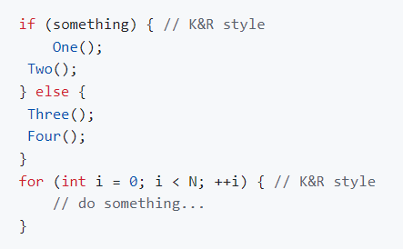

Многострочные условия являются исключением (если условие не умещается в одной строке, разделите его на несколько), и они записываются следующим образом:

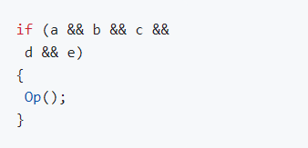

Для функций и методов можно использовать любой из двух стилей:

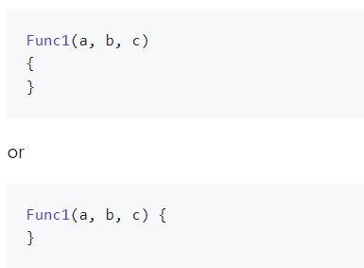

**Операторы**

Не используйте более одного оператора в строке.

**Пустые строки**

Мы рекомендовали оставлять пустые строки между отдельными логическими блоками кода. Это значительно улучшает читаемость.

#### **Символы оператора**

Все символы операторов, за исключением унарных операторов и оператора доступа к элементам для структур, должны иметь пробелы с обеих сторон:

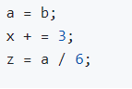

Сюда входит оператор присваивания. Другими словами, напишите:

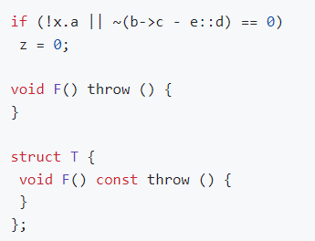

#### **Скобки**

Не ставьте пробел после имени функции, после открывающей круглой скобки или перед закрывающей скобкой:



Обязательно ставьте пробел между оператором и скобкой:

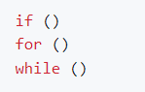

Пробелы внутри скобок должны выглядеть следующим образом:

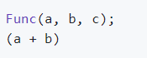

Внутри диапазона, основанного на:

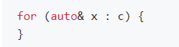

## **Переменные и классы**

### **Объявления переменных**

Предпочтительный формат - "одно объявление в строке". Допускается объявлять несколько переменных одного типа в одной строке. Запрещается смешивать массивы, указатели, ссылки и простые типы. Не используйте перенос строк в объявлении.

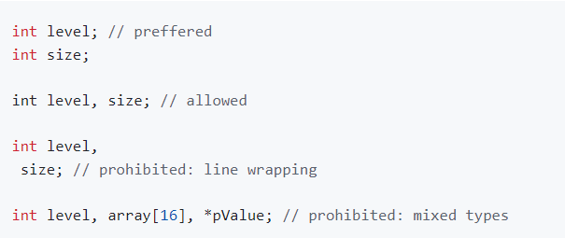

### **Объявления классов и структур**

* Структура может содержать только открытые элементы. Вам не нужно указывать public для этого. Если структура содержит что-либо, кроме элементов, конструктора и деструктора, мы рекомендуем вам переименовать ее в класс.
* Метки областей начинаются с того же столбца, с которого начинается объявление класса. Указание областей является обязательным, включая первую закрытую область.
* Элементы и методы не могут находиться в одном разделе областей. Их следует разделить, повторно указав область. Должно быть минимальное количество меток области видимости, сокращенное до минимально возможного путем изменения порядка частей объявления класса.
* В рамках одной области:
  + Конструкторы должны предшествовать деструктору.
  + Деструктор должен предшествовать переопределенным операторам.
  + Переопределенные операторы должны предшествовать остальным методам.
* Общедоступная область с методами должна предшествовать protected и private областям с методами.
* Элементы данных класса следует размещать в начале или в конце описания класса. Описания типов классов могут предшествовать описаниям данных.

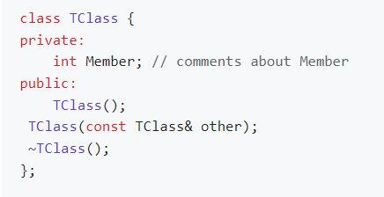

### 

### **Конструкторы**

Конструкторы должны быть отформатированы следующим образом:

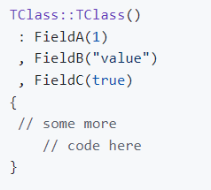

### 

### 

### 

### **Инициализация данных класса**

Допускается один из следующих вариантов:

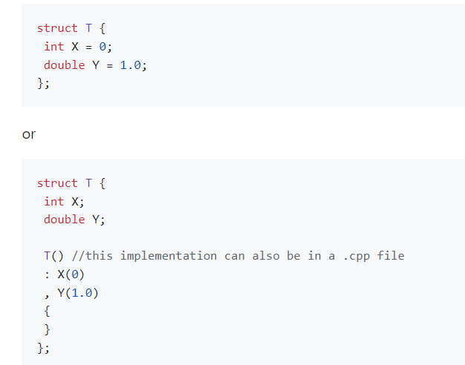

## **Комментарии**

Комментарии предназначены для пояснения кода, в котором они расположены. Не используйте комментарии для удаления ненужной функции или блока, особенно если это старая версия функции, которую вы исправили. Просто удалите все ненужные части кода – вы всегда можете перейти к VCS (например, svn, git, hg и т.д.), Чтобы восстановить удаленный раздел, если вдруг поймете, насколько он был полезен. Основной вред от комментирования предыдущих версий кода вместо их удаления заключается в том, что VCS diff не будет работать корректно.

Комментарии должны быть написаны на английском языке с правильной орфографией и грамматикой.

Полезно объяснить назначение каждого члена класса в описании класса. Редактор MSVC отображает эту строку во всплывающей подсказке в режиме "интеллектуального редактирования".

Комментарии в стиле Doxygen приветствуются.

Чтобы упростить поиск ваших комментариев к TODO в коде, используйте один из двух форматов:

// Предположительно временный комментарий с пометками для себя:

// ЗАДАЧА (имя пользователя): исправьте меня позже

// Комментарий с тикетом:

// Задача (ticket_number): исправьте меня позже

Источники:

<https://github.com/yandex/CMICOT/blob/master/CPP_STYLE_GUIDE.md>

# **Операторы try, throw и catch**

Для реализации обработки исключений в C++ используются tryвыражения, throw и catch.

|  |  |
| --- | --- |
| 1  2  3  4  5  6  7  8  9  10  11  12  13  14  15  16 | #include <iostream>    double divide(int a, int b)  {  return a / b;  }    int main()  {  int x{500};  int y{};  double z {divide(x, y)};    std::cout << z << std::endl;  std::cout << "The End..." << std::endl;  } |

Во-первых, используйте try блок для заключения одной или нескольких инструкций, которые могут вызвать исключение.

Выражение throw сигнализирует о том, что в try блоке произошло исключительное условие ( часто ошибка). В качестве операнда throw выражения можно использовать объект любого типа. Обычно этот объект используется для передачи информации об ошибке. В большинстве случаев рекомендуется использовать [std::exception](https://learn.microsoft.com/ru-ru/cpp/standard-library/exception-class?view=msvc-170) класс или один из производных классов, определенных в стандартной библиотеке. Если один из них не подходит, рекомендуется создать собственный класс исключений из std::exception.

Для обработки исключений, которые могут возникнуть, реализуйте один или несколько catch блоков сразу после try блока. Каждый catch блок указывает тип исключения, которое он может обработать.

Например, в следующей программе происходит деление чисел:

Эта программа успешно скомпилируется, но при ее выполнении возникнет ошибка, поскольку в коде производится деление на ноль, после чего программа аварийно завершится.

С одной стороны, мы можем в функции divide определить проверку и выполнять деление, если параметр b не равен 0. Однако нам в любом случае надо возвращать из функции divide некоторый результат - некоторое число. То есть мы не можем просто написать:

|  |  |
| --- | --- |
| 1  2  3  4  5  6  7 | double divide(int a, int b)  {  if (b)  return a / b;  else  std::cout << "Error! b must not be equal to 0" << std::endl;  } |

И в этом случае нам надо известить систему о возникшей ошибке. Для этого используется оператор throw.

Оператор throw генерирует исключение. Через оператор throw можно передать информацию об ошибке. Например, функция divide могла бы выглядеть следующим образом:

|  |  |
| --- | --- |
| 1  2  3  4  5  6 | double divide(int a, int b)  {  if (b)  return a / b;  throw "Division by zero!";  } |

То есть если параметр b равен 0, то генерируем исключение.

Но это исключение еще надо обработать в коде, где будет вызываться функция divide. Для обработки исключений применяется конструкция try...catch. Она имеет следующую форму:

|  |  |
| --- | --- |
| 1  2  3  4  5  6  7  8 | try  {  инструкции, которые могут вызвать исключение  }  catch(объявление_исключения)  {  обработка исключения  } |

В блок кода после ключевого слова try помещается код, который потенциально может сгенерировать исключение.

|  |  |
| --- | --- |
| 1  2  3  4  5  6  7  8  9  10  11  12  13  14  15  16  17  18  19  20  21  22  23  24  25 | #include <iostream>    double divide(int a, int b)  {  if (b)  return a / b;  throw "Division by zero!";  }    int main()  {  int x{500};  int y{};    try  {  double z {divide(x, y)};  std::cout << z << std::endl;  }  catch (...)  {  std::cout << "Error!" << std::endl;  }  std::cout << "The End..." << std::endl;  } |

После ключевого слова catch в скобках идет параметр, который передает информацию об исключении. Затем в блоке производится собственно обработка исключения.

Так изменим весь код следующим образом:

|  |  |
| --- | --- |
| 1  2  3  4  5  6  7  8  9  10  11  12  13  14  15  16  17  18  19 | #include >iostream<  double divide(int a, int b)  {  if (b)  return a / b;  throw "Division by zero!";  }  int main()  {  int x{500};  int y{};  try  {  double z {divide(x, y)};  std::cout << z << std::endl;  }  catch (const char* error_message)  {  std::cout << error_message << std::endl;  }  std::cout << "The End..." << std::endl; |

Код, который потенциально может сгенерировать исключение - вызов функции divide помещается в блок try.

В блоке catch идет обработка исключения. Причем многоточие в скобках после оператора catch (catch(...)) позволяет обработать любое исключение.

В итоге когда выполнение программы дойдет до строки

double z {divide(x, y)};

При выполнении этой строки будет сгенерировано исключение, поэтому последующие инструкции из блока try выполняться не будут, а управление перейдет в блок catch, в котором на консоль просто выводится сообщение об ошибке. После выполнения блока catch программа аварийно не завершится, а продолжит свою работу, выполняя операторы после блока catch:

Error!

The End...

Однако в данном случае мы только знаем, что произошла какая-то ошибка, а какая именно, неизвестно. Поэтому через параметр в блоке catch мы можем получить то сообщение, которое передается оператору throw:

С помощью параметра const char* error_message получаем сообщение, которое предано оператору throw, и выводим это сообщение на консоль. Почему здесь мы получаем сообщение об ошибке в виде типа const char*? Потому что после оператора throw идет строковый литерал, который представляет как раз тип const char*. И в этом случае консольный вывод будет выглядеть следующим образом:

Division by zero!

The End...

Несколько catch

#include <iostream.h>  
 // можно перехватывать различные типы исключений  
 void Xhandler(int test)  
 {  
 try {  
 if (test) throw test;  
 else throw "Value is zero";  
 }  
 catch (int i) {  
 cout << "Caught Exception #: " << i << '\n';  
 }  
 catch(char *str) {  
 cout << "Caught a string: ";  
 cout << str << '\n';  
 }  
 }  
 int main()  
 {  
 cout << "Start\n";  
 Xhandler(1);  
 Xhandler(2);  
 Xhandler(0);  
 Xhandler(3);  
 cout << "End";  
 return 0;  
 }

Эта программа выдаст следующий результат на экран:  
  
 Start  
 Caught Exception #: 1  
 Caught Exception #: 2  
 Caught a strung: Value is zero  
 Caught Exception #: 3  
 End

Как можно видеть, каждая инструкция catch отвечает только на свой тип исключений.

В общем случае инструкции catch проверяются на соответствие типа в том порядке, в котором они расположены в программе. Выполняется только та инструкция catch, чей тип соответствует типу исключения. Все остальные блоки catch игнорируются.

## **Источники**

<https://metanit.com/cpp/tutorial/6.1.php>

<https://www.c-cpp.ru/books/ispolzovanie-neskolkih-instrukciy-catch>

**Класс вектор. Эффективность операций.**

## Основные сведения[​](https://iu5edu.ru/wiki/cpp2/docs/labs/lab8/ReferenceMaterial/Vector/#%D0%BE%D1%81%D0%BD%D0%BE%D0%B2%D0%BD%D1%8B%D0%B5-%D1%81%D0%B2%D0%B5%D0%B4%D0%B5%D0%BD%D0%B8%D1%8F)

Шаблонный класс vector входит в библиотеку STL. Вскоре вы убедитесь, что можно очень много сделать, если знать основные принципы работы класса vector, не разбираясь в его реализации.

В классе vector поддерживаются динамические массивы. Динамическим массивом называется массив, размеры которого могут увеличиваться по мере необходимости. Класс vector оформлен в виде шаблона, что позволяет эффективно использовать его с разными типами. Другими словами, можно создать вектор объектов double, вектор объектов int, вектор объектов string и т.д. При помощи шаблона можно создать «класс чего угодно». Чтобы сообщить компилятору, с каким типом данных будет работать класс (в данном случае — какие элементы будут храниться в векторе), укажите имя нужного типа в угловых скобках <...>. Так, вектор объектов string обозначается vector<string>. Такая запись определяет специализированный вектор, в котором могут храниться только объекты string. Если попытаться занести в него объект другого типа, компилятор выдаст сообщение об ошибке.

Поскольку класс vector представляет собой "контейнер", то есть предназначается для хранения однотипных элементов, в нем должны быть предусмотрены средства для сохранения и извлечения элементов. Новые элементы добавляются в конец вектора функцией push_back() (помните, что эта функция принадлежит классу, поэтому, чтобы вызвать ее для конкретного объекта, нужно отделить ее имя от имени объекта символом точки). Извлечь элементы из вектора можно, используя индексацию: в классе выполнена перегрузка индексации. Благодаря перегрузке операторов программист работает с вектором как с массивом.

Учитывая все сказанное, рассмотрим пример использования векторов. Для этого следует включить в программу заголовочный файл <vector>:

*// Копирование всего содержимого файла в вектор строк*  
#*include* <fstream>  
#*include* <iostream>  
#*include* <string>  
#*include* <vector>  
  
*int* main() {  
#*ifdef* WIN32  
 system("chcp 65001");  
#*else*  
 setlocale(LC_ALL, "Russian");  
#*endif*  
 std::vector<std::string> v;  
 std::ifstream in("text.txt");  
 std::string line;  
 *while* (getline(in, line))  
 v.push_back(line); *// Занесение строки в конец вектора*  
 *// Нумерация строк:*  
 *for* (*int* i = 0; i < v.size(); i++) {  
 std::cout << i << ": " << v[i] << std::endl;  
 }  
}

Результат выполнения программы:

0: Aaaaddad@lll  
1: weqwe231321  
2: 123adsad  
3: 12312sadasd  
4: 3dffdsf  
5: asdasdsadasd

Мы открываем файл и последовательно читаем его строки в объекты string. Объекты заносятся в конец вектора v. После завершения цикла while все содержимое файла будет находиться в памяти внутри объекта v.

Условие проверки цикла for означает, что для продолжения работы цикла счетчик i должен быть меньше количества элементов в векторе v (количество элементов определяется функцией size() класса vector).

Откомпилируйте и запустите программу, и вы увидите результат — строки выходного файла окажутся пронумерованными.

Подход оператора >> к работе с потоками позволяет легко изменить программу так, чтобы файл разбивался не по строкам, а по словам, разделенным пропусками:

*// Разбиение файла по словам, разделенный пропусками*   
#*include* <fstream>  
#*include* <iostream>  
#*include* <string>  
#*include* <vector>  
  
*int* main() {  
#*ifdef* WIN32  
 system("chcp 65001");  
#*else*  
 setlocale(LC_ALL, "Russian");  
#*endif*  
 std::vector<std::string> words;  
 std::ifstream in("text.txt");  
 std::string word;  
 *while* (in >> word) words.push_back(word);  
 *for* (*int* i = 0; i < words.size(); i++) {  
 std::cout << words[i] << std::endl;  
 }  
}

Результат выполнения программы:

Aaaaddad@lll  
weqwe231321  
123adsad  
12312sadasd  
3dffdsf  
asdasdsadasd

Следующее выражение обеспечивает ввод очередного "слова": while (in >> word). Когда условие цикла становится ложным, это означает, что был достигнут конец файла. Чтобы убедиться в том, как просто работать с классом vector, рассмотрим следующий пример, в котором создается вектор с элементами типа int:

*// Создание вектора для хранения целых чисел*   
#*include* <iostream>  
#*include* <vector>  
  
*int* main() {  
 std::vector<*int*> v;  
 *for* (*int* i = 0; i < 10; i++) {  
 v.push_back(i);  
 }  
 *for* (*int* i = 0; i < v.size(); i++) {  
 std::cout << v[i] << ", ";  
 }  
 std::cout << std::endl;  
 *for* (*int* i = 0; i < v.size(); i++) {  
 v[i] = v[i] * 10; *// Присваивание*  
 }  
 *for* (*int* i = 0; i < v.size(); i++) {  
 std::cout << v[i] << ", ";  
 }  
 std::cout << std::endl;  
}

Результат выполнения программы:

0, 1, 2, 3, 4, 5, 6, 7, 8, 9,   
0, 10, 20, 30, 40, 50, 60, 70, 80, 90,

Для класса vector определяются следующие операторы сравнения: =, <, <=, !=, >, >=.

Наиболее важными функциями-членами класса vector являются функции size(), begin(), end(), push_back(), insert() и erase(). Функция size() возвращает текущий размер вектора. Эта функция особенно полезна, поскольку позволяет узнать размер вектора во время выполнения программы. Помните, вектор может расти по мере необходимости, поэтому размер вектора необходимо определять не в процессе компиляции, а в процессе выполнения программы. Функция begin() возвращает итератор начала вектора. Функция end() возвращает итератор конца вектора. Как уже говорилось, итераторы очень похожи на указатели и с помощью функций begin() и end() можно получить итераторы (читай: указатели) начала и конца вектора. Функция push_back() помещает значение в конец вектора. Если это необходимо для размещения нового элемента, вектор удлиняется. В середину вектора элемент можно добавить с помощью функции insert(). Вектор можно инициализировать. В любом случае, если в векторе хранятся элементы, то с помощью оператора индекса массива к этим элементам можно получить доступ и их изменить. Удалить элементы из вектора можно с помощью функции erase().

## Примеры работы с векторами[​](https://iu5edu.ru/wiki/cpp2/docs/labs/lab8/ReferenceMaterial/Vector/#%D0%BF%D1%80%D0%B8%D0%BC%D0%B5%D1%80%D1%8B-%D1%80%D0%B0%D0%B1%D0%BE%D1%82%D1%8B-%D1%81-%D0%B2%D0%B5%D0%BA%D1%82%D0%BE%D1%80%D0%B0%D0%BC%D0%B8)

### Пример 1[​](https://iu5edu.ru/wiki/cpp2/docs/labs/lab8/ReferenceMaterial/Vector/#%D0%BF%D1%80%D0%B8%D0%BC%D0%B5%D1%80-1)

Как вы знаете, в C++ массивы и указатели очень тесно связаны. Доступ к массиву можно получить либо через оператор индексирования, либо через указатель. По аналогии с этим в библиотеке стандартных шаблонов имеется тесная связь между векторами и итераторами. Доступ к членам вектора можно получить либо через оператор индексирования, либо через итератор. В следующем примере показаны оба этих подхода.

#*include* <iostream>  
#*include* <vector>  
  
*int* main() {  
 std::vector<*int*> v; *// создание вектора нулевой длины*  
 *int* i;  
 *// помещение значений в вектор*  
 *for* (i = 0; i < 10; i++) {  
 v.push_back(i);  
 }  
 *// доступ к содержимому вектора*  
 *// с использованием оператора индекса*  
 *for* (i = 0; i < 10; i++) {  
 std::cout << v[i] << " ";  
 }  
 std::cout << std::endl;  
 *// доступ к вектору через итератор*  
 std::vector<*int*>::iterator p = v.begin();  
 *while* (p != v.end()) {  
 std::cout << *p << " ";  
 p++;  
 }  
 std::cout << std::endl;  
}

Результат выполнения программы:

0 1 2 3 4 5 6 7 8 9   
0 1 2 3 4 5 6 7 8 9

В этой программе сначала создается вектор v нулевой длины. Далее с помощью функции-члена push_back() к концу вектора v добавляются некоторые значения и размер вектора v увеличивается. Обратите внимание на объявление итератора р. Тип iterator определяется с помощью класса-контейнера. То есть, чтобы получить итератор для выбранного контейнера, объявить его нужно именно так, как показано в примере: просто укажите перед типом iterator имя контейнера. С помощью функции-члена begin() итератор инициализируется, указывая на начало вектора. Возвращаемым значением этой функции как раз и является итератор начала вектора. Теперь, применяя к итератору оператор инкремента, можно получить доступ к любому выбранному элементу вектора. Этот процесс совершенно аналогичен использованию указателя для доступа к элементам массива. С помощью функции-члена end() определяется факт достижения конца вектора. Возвращаемым значением этой функции является итератор того места, которое находится сразу за последним элементом вектора, Таким образом, если итератор р равен возвращаемому значению функции v.end(), значит, конец вектора был достигнут.

Источники:

https://iu5edu.ru/wiki/cpp2/docs/labs/lab8/ReferenceMaterial/Vector/

**Умные указатели.**

Указатели в языках C и C++ — те еще штучки. Они чрезвычайно мощные, но в то же время такие опасные: достаточно небольшого недосмотра, чтобы сломать все ваше приложение. Проблема в том, что управление указателями полностью зависит от вас. За каждым динамическим выделением объекта (например, new T) должно следовать ручное удаление (например, delete T). Забудете это сделать, и в итоге получите хорошенькую утечку памяти.

## Суть умных указателей

Умные указатели были созданы для устранения вышеупомянутых неудобств. По сути, они обеспечивают автоматическое управление памятью: когда умный указатель больше не используется, то есть выходит из области видимости, память, на которую он указывает, автоматически высвобождается. Традиционные указатели теперь также называют «обычными» указателями.

## Понимание std::unique_ptr: одиночный вариант

std::unique_ptr владеет объектом, на который он указывает, и никакие другие умные указатели не могут на него указывать. Когда std::unique_ptr выходит из области видимости, объект удаляется. Это полезно, когда вы работаете с временным, динамически выделенным ресурсом, который может быть уничтожен после выхода из области действия.

Как создать std::unique_ptr

A std::unique_ptr создается следующим образом:

std::unique_ptr<Type> p(**new** Type);

Например:

std::unique_ptr<**int**> p1(**new** **int**);

std::unique_ptr<**int**[]> p2(**new** **int**[50]);

std::unique_ptr<**Object**> p3(**new** **Object**("Lamp"));

Также можно создать std::unique_ptrs с помощью специальной функции std::make_unique, вот так:

std::unique_ptr<Type> p = std::make_unique<Type>(...размер или параметры...);

Например:

std::unique_ptr<**int**> p1 = std::make_unique<**int**>();

std::unique_ptr<**int**[]> p2 = std::make_unique<**int**[]>(50);

std::unique_ptr<**Object**> p3 = std::make_unique<**Object**>("Lamp");

Если есть возможность, всегда старайтесь выделять объекты с помощью std::make_unique. Почему лучше поступать именно так, я покажу в последнем разделе этой статьи.

std::unique_ptr в действии

Главная особенность этого умного указателя — исчезать, когда он больше не используется. Рассмотрим следующий код:

**void** compute()

{

std::unique_ptr<**int**[]> data = std::make_unique<**int**[]>(1024);

/* выполнение некоторых значимых вычислений над вашими данными...*/

} // `data` выходит из области действия здесь: она автоматически уничтожается

**int** main()

{

compute();

}

Умный указатель выходит из области видимости, когда функция compute() достигает конца тела. Вызывается деструктор указателя, и память очищается автоматически. Больше ни о чем волноваться не нужно.

Один ресурс, один std::unique_ptr

Я могу сказать, что std::unique_ptr очень ревниво относится к динамическому объекту, который он хранит: невозможно иметь несколько ссылок на его динамические данные. Например:

**void** compute(std::unique_ptr<**int**[]> p) { ... }

**int** main()

{

std::unique_ptr<**int**[]> ptr = std::make_unique<**int**[]>(1024);

std::unique_ptr<**int**[]> ptr_copy = ptr; // ОШИБКА! Копирование запрещено

compute(ptr); // ОШИБКА! `ptr` передается копией, а копирование не разрешено

}

Это сделано специально, и это важная особенность std::unique_ptr: на любой ресурс может указывать не более одного std::unique_ptr. Это предотвращает ошибочное многократное удаление указателя.

Технически это происходит потому, что у std::unique_ptr нет конструктора копирования: это может быть очевидно для вас, если вы знакомы с семантикой перемещения (я написал [об этом вводную статью](https://www.internalpointers.com/post/c-rvalue-references-and-move-semantics-beginners), если вы не знакомы). Во второй части этой статьи я покажу, как правильно передавать умные указатели.

## Понимание std::shared_ptr: конвивиальный вариант

std::shared_ptr владеет объектом, на который он указывает, но, в отличие от std::unique_ptr, он допускает множественные ссылки. Специальный внутренний счетчик уменьшается каждый раз, когда std::shared_ptr, указывающий на тот же ресурс, выходит из области видимости. Эта техника называется подсчетом ссылок. Когда последняя из них будет уничтожена, счетчик станет равным нулю, и данные будут высвобождены.

Умный указатель такого типа полезен, когда требуется обмениваться динамически распределенными данными, точно так же, как это делается с обычными указателями или ссылками.

Как создать std::shared_ptr

std::shared_ptr создается так:

std::shared_ptr<Type> p(**new** Type);

Например:

std::shared_ptr<**int**> p1(**new** **int**);

std::shared_ptr<**Object**> p2(**new** **Object**("Lamp"));

Существует альтернативный способ создания std::shared_ptr, использующий специальную функциюstd::make_shared:

std::shared_ptr<Type> p = std::make_shared<Type>(...parameters...);

Например:

std::shared_ptr<**int**> p1 = std::make_shared<**int**>();

std::shared_ptr<**Object**> p2 = std::make_shared<**Object**>("Lamp");

Это должен быть наиболее предпочтительный способ построения такого рода умных указателей. Я покажу вам почему в последнем разделе этой статьи.

Проблемы с массивами

До C++17 не было простого способа соорудить std::shared_ptr, хранящий массив. До C++17 этот умный указатель по умолчанию всегда вызывает delete (а не delete[]) на своем ресурсе: вы можете создать обходной путь, используя кастомное удаление. Один из многих конструкторов std::shared_ptr принимает в качестве второго параметра лямбду, в которой вы вручную удаляете принадлежащий ему объект. Например:

std::shared_ptr<**int**[]> p2(**new** **int**[16], [] (**int**\* i) {

delete[] i; // Кастомное удаление

});

К сожалению, нет возможности сделать это при использовании std::make_shared.

std::shared_ptr в действии

Одна из главных особенностей std::shared_ptr — возможность отслеживать, сколько указателей ссылаются на один и тот же ресурс. Получить информацию о количестве ссылок можно с помощью метода use_count(). Рассмотрим следующее:

**void** compute()

{

std::shared_ptr<**int**> ptr = std::make_shared<**int**>(100);

// ptr.use_count() == 1

std::shared_ptr<**int**> ptr_copy = ptr; // Сделать копию: с shared_ptr возможно!

// ptr.use_count() == 2

// ptr_copy.use_count() == 2, в конце концов, это одни и те же базовые данные.

} // Здесь `ptr` и `ptr_copy` выходят из области действия. Больше никаких ссылок

// исходные данные (т.е. use_count() == 0), поэтому они автоматически убираются.

**int** main()

{

compute();

}

Обратите внимание, как ptr и ptr_copy выходят из области видимости в конце функции, доводя счетчик ссылок до нуля. В этот момент деструктор последнего объекта обнаруживает, что ссылок больше нет, и запускает очистку памяти.

Один ресурс, много std::shared_ptr. Не забывайте о циклических ссылках!

Сила множественных ссылок может привести к неприятным сюрпризам. Скажем, я пишу игру, в которой у игрока есть другой игрок в качестве компаньона, например, так:

struct Player

{

std::shared_ptr<Player> companion;

~Player() { std::cout << "~Player\n"; }

};

**int** main()

{

std::shared_ptr<Player> jasmine = std::make_shared<Player>();

std::shared_ptr<Player> albert = std::make_shared<Player>();

jasmine->companion = albert; // (1)

albert->companion = jasmine; // (2)

Логично, не так ли? К сожалению, я только что создал так называемую круговую ссылку. В начале моей программы я создаю два умных указателя jasmine и albert, которые хранят динамически создаваемые объекты: назовем эти динамические данные jasmine-data и albert-data, чтобы было понятнее.

Затем в (1) я передаю jasmine указатель на albert-data, а в (2) albert хранит указатель на jasmine-data. Это все равно что дать каждому игроку компаньона.

Когда jasmine выходит из области видимости в конце программы, ее деструктор не может очистить память: все еще есть один умный указатель, указывающий на jasmine-data, это albert->companion. Аналогично, когда albert выходит из области видимости в конце программы, его деструктор не может очистить память: ссылка на albert-data все еще живет через jasmine->companion. В этот момент программа просто завершается, не освободив память: утечка памяти во всем ее великолепии. Если вы запустите приведенный выше фрагмент, то заметите, что ~Player() никогда не будет вызван.

Это не такая большая проблема, так как операционная система позаботится об очистке памяти за вас. Однако вам не стоит иметь такие круговые зависимости (т.е. утечки памяти) в середине вашей программы. К счастью, на помощь придет последний тип умного указателя.

## Понимание std::weak_ptr: поверхностный вариант

std::weak_ptr — это, по сути, std::shared_ptr, который не увеличивает счетчик ссылок. Он определяется как умный указатель, который содержит несобственную ссылку, или ослабленную ссылку, на объект, управляемый другим std::shared_ptr.

Этот умный указатель полезен для решения некоторых раздражающих проблем, которые нельзя решить с помощью необработанных указателей. Вскоре мы увидим, как это сделать.

Как создать std::weak_pt

Вы можете создать std::weak_ptr только из std::shared_ptr или другого std::weak_ptr. Например:

std::shared_ptr<**int**> p_shared = std::make_shared<**int**>(100);

std::weak_ptr<**int**> p_weak1(p_shared);

std::weak_ptr<**int**> p_weak2(p_weak1);

В приведенном выше примере p_weak1 и p_weak2 указывают на одни и те же динамические данные, принадлежащие p_shared, но счетчик ссылок не растет.

std::weak_ptr в действии

std::weak_ptr является своего рода инспектором дляstd::shared_ptr от которого он зависит. Вы должны сначала преобразовать его в std::shared_ptr с помощью метода lock() если вы действительно хотите работать с реальным объектом:

std::shared_ptr<**int**> p_shared = std::make_shared<**int**>(100);

std::weak_ptr<**int**> p_weak(p_shared);

// ...

std::shared_ptr<**int**> p_shared_orig = p_weak.lock();

//

Конечно, p_shared_orig может быть нулевым в случае, если p_shared был удален в другом месте.

std::weak_ptr решает проблемы

С помощью std::weak_ptr очень легко решить проблему висящих указателей — тех, которые указывают на уже удаленные данные. Он предоставляет метод expired(), который проверяет, был ли объект, на который ссылается ссылка, уже удален. Если expired() == true, исходный объект был где-то удален, и вы можете действовать соответствующим образом. Это то, что вы не можете сделать с необработанными указателями.

Как я уже говорил, std::weak_ptr также используется для разрыва циклической ссылки. Давайте вернемся к примеру Player, приведенному выше, и изменим переменную-член с std::shared_ptr companion на std::weak_ptr companion. В данном случае мы использовали std::weak_ptr для устранения запутанного владения. Фактически имкющиеся динамически выделяемые данные остаются в основном теле, в то время как каждый Player теперь имеет слабую ссылку на них. Запустите код с этим изменением, и вы увидите, что деструктор вызывается дважды, правильно.

### **Источники**

<https://habr.com/ru/companies/piter/articles/706866/>

**Значение по умолчанию для параметров функций.**

**Значения по умолчанию для аргументов функции** — это возможность гибкого использования перегрузки функций в сочетании с сокращением объёма кода. Функция со значениями по умолчаниями может быть вызвана с разным количеством параметров.

При этом значения по умолчанию могут быть только у некоторого количества *последних* аргументов.

**Пример**

**void f(int a = 1, int b = 2, int c = 3);**

Данную функцию можно вызвать как с одним, так и с двумя, так и с тремя параметрами.

**f(10); // будет вызвано f(10, 2, 3)**

**f(10, 20); // будет вызвано f(10, 20, 3)**

**f(10, 20, 30); // значения по умолчанию совсем не использованы**

Её можно вызвать вообще без параметров:

**f(); //для всех параметров использованы значения по умолчанию - f(1, 2, 3)**

Значением по умолчанию не может являться значение другого аргумента:

**void f(int a, int b = a); // Не допустимо!**

**Функции с аргументами по умолчанию и перегрузка**

Поскольку такая функция может вызвана с разным количеством параметров, она участвует в перегрузке одновременно конкурируя с одноимёнными функциями с разным количеством параметров.

Источники:

<https://foxford.ru/wiki/informatika/argumenty-funktsii-po-umolchaniyu-v-s?srsltid=AfmBOorX4Yi7pdnEXZsl5AzBP7ve6cC9UTZGR8DhMW-Q57z2-Sedrfo_&utm_referrer=https%3A%2F%2Fwww.google.com%2F>

### **Тернарный оператор**

Тернарный оператор в некотором роде похож на конструкцию if-else. Он принимает три операнда в следующем виде:

|  |  |
| --- | --- |
| 1 | операнд1? операнд2 : операнд3 |

Первый операнд представляет условие. Если это условие верно (равно true), тогда выбирается/выполняется второй операнд, который помещается после символа **?**. Если условие не верно, тогда выбирается/выполняется третий операнд, который помещается после двоеточия.

Например, возьмем следующую конструкцию if-else:

|  |  |
| --- | --- |
| 1  2  3  4  5  6  7  8  9  10  11  12  13  14  15  16  17 | #include <iostream>    int main()  {      int a {5};      int b {8};      int c{};      if(a > b)      {          c = a - b;      }      else      {          c = a + b;      }      std::cout << "c = " << c << std::endl;  // c = 13  } |

Здесь если a больше b, то c=a-b, иначе c=a+b. Перепишем ее с помощью тернарного оператора:

|  |  |
| --- | --- |
| 1  2  3  4  5  6  7  8  9  10 | #include <iostream>    int main()  {      int a {5};      int b {8};      int c = a > b ? a - b : a + b;        std::cout << "c = " << c << std::endl;  // c = 13  } |

Здесь первым операндом тернарного оператора является условие a > b. Если это условие верно, то возвращается второй операнд - результат выражения a - b. Если условие не верно, то возвращается третий операнд - a + b. И возвращенный операнд присваивается переменной c.

Тернарный оператор не обязательно должен возвращать некоторое значение, он может просто выполнять некоторые действия. Например:

|  |  |
| --- | --- |
| 1  2  3  4  5  6  7  8 | #include <iostream>    int main()  {      int a {5};      int b {8};      a > b ? std::cout << a-b : std::cout << a+b;  } |

Здесь тот же первый операнд-условие. Если оно верно, выполняется второй операнд - std::cout << a-b, если нет, то третий операнд - std::cout << a+b.

В рамках одного тернарного оператора можно комбинировать несколько других. Например:

|  |  |
| --- | --- |
| 1  2  3  4  5  6  7  8  9 | #include <iostream>    int main()  {      int a {5};      int b {8};      std::cout << (a < b ? "a is less than b" :          (a == b ? "a is equal to b" : "a is greater than b"));  } |

Здесь условие представляет выражение a < b. Если оно верно, то возвращается второй операнд - строка "a is less than b". Но если условие не верно, то возвращается третий операнд, который, в свою очередь, представляет другой тернарный оператор (a == b ? "a is equal to b" : "a is greater than b"). Здесь опять же оценивается условие-первый операнд a == b. Если оно верно, то возвращается строка "a is equal to b". Если нет, то строка - "a is greater than b".

Источники:

<https://metanit.com/cpp/tutorial/2.12.php>

<https://habr.com/ru/articles/205848/>

Работа с Git

Git — это распределенная система управления версиями. Для начала переходим по ссылке <https://git-scm.com/> и выбираем версию под свою разрядность компьютера, далее устанавливаем его. Чтобы открыть консоль для работы с git нужно нажать в необходимой папке правой кнопкой мыши и выбрать Open Git Bash here

## 1. Создание репозитария

Место, где хранятся и поддерживаются какие-либо данные. Чаще всего данные в репозитарии хранятся в виде файлов, доступных для дальнейшего распространения по сети. Для создания репозитария используем команду init

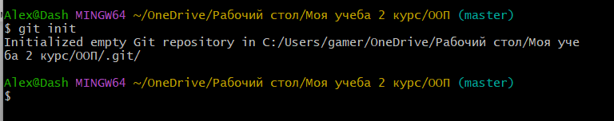

После этого создаётся скрытая папка (репозитарий) .git в раннее выбранной папке

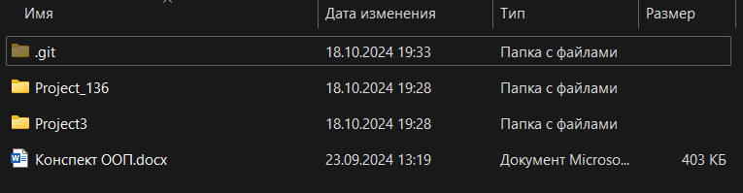

2. Добавить файлы к отслеживанию

С помощью git add имя файла/файлов добавляем файлы к отслеживанию



Если написать *.расширение, то будут отслеживаться все файлы с таким расширением, если ввести “.”, то будут отслеживаться все файлы в выбранной папке

1. Просмотреть состояние репозитария

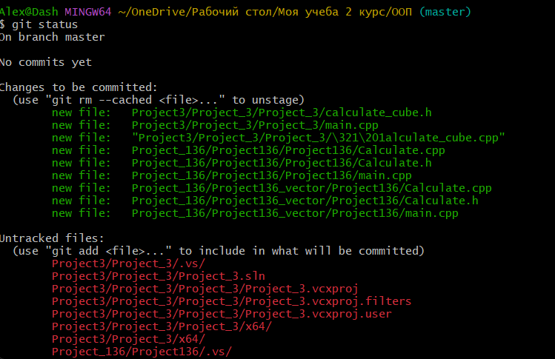

Для просмотра статуса репозитария, вводим команду status, здесь мы можем увидеть на какой ветке находимся (on branch master), наши изменения (no commits yet), изменения, которые можно сохранить (changes to be commited), файлы, которые не отслеживаются (untracked files).

## 4. Commit

Фиксируем изменения с помощью команды commit, -а сохраняются все файлы, -m ключ, после которого следует комментарий к фиксации.

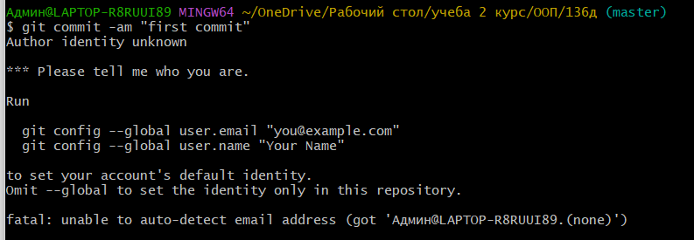Может появиться такая ошибка:

Проходим регистрацию:

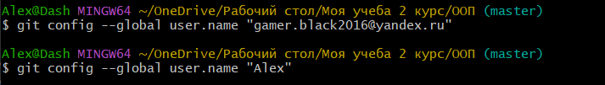

И теперь файлы сохранены, в данном случае сохранено 9 файлов и 296 изменений

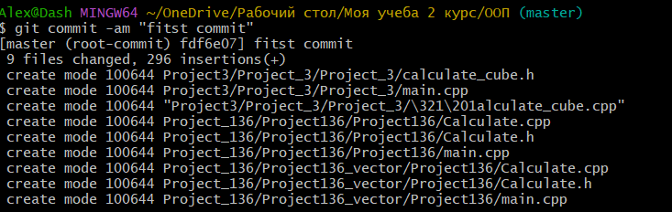

## 5. Создание ветки

Создаём новую ветку для того, чтобы рабочий код был нетронут на одной ветке, а код в разработке находился на второй. Новая ветка создаётся с помощью команды branch <имя ветки>



Если после команды не указывать имя ветки, то нам выведется список созданных веток, а ветка, на которой мы сейчас находимся, будет отмечена.

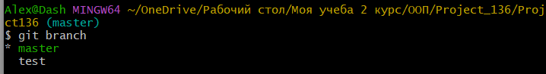

## 6. Переключиться на другую ветку, удалить и поменять имя ветки.

Команда checkout <имя ветки> переключает нас на нужную ветку

Теперь в скобочках написано имя новой ветки

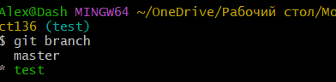

Удалить ветку: branch –d <имя ветки>

Поменять имя ветки: branch –m <новое имя ветки>

Создать рабочую ветку и переключится: checkout -b new_feature

## 7. Посмотреть разницу между ветками

Команда diff показывает изменения в коде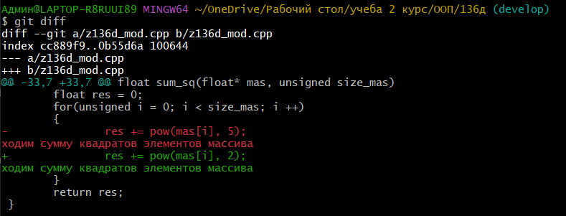

Файл a - предыдущая версия файла, файл b – новая версия файл

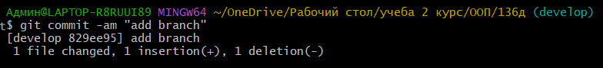Фиксируем изменения

## 8. Объединение веток

Объединить основную ветку с рабочей merge <имя ветки>

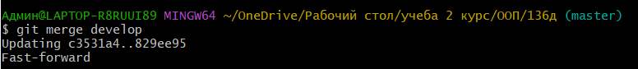

Объединяются ветка, на которой мы находимся, и ветка, имя которой мы указываем. Теперь изменения со второй ветки находятся и на первой.

Бывает такое, что если изменения были на двух ветках и в одном месте, то при их объединении git не понимает какое изменение нужно добавлять, тогда программист вручную решает эту проблему.

## 9. Создание удалённого репозитория

Регистрируемся на GitHub и создаём удалённый репозиторий, подгружаем наш локальный репозиторий, для этого вводим следующее в git:



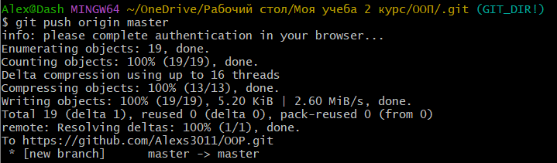

Репозиторий создался

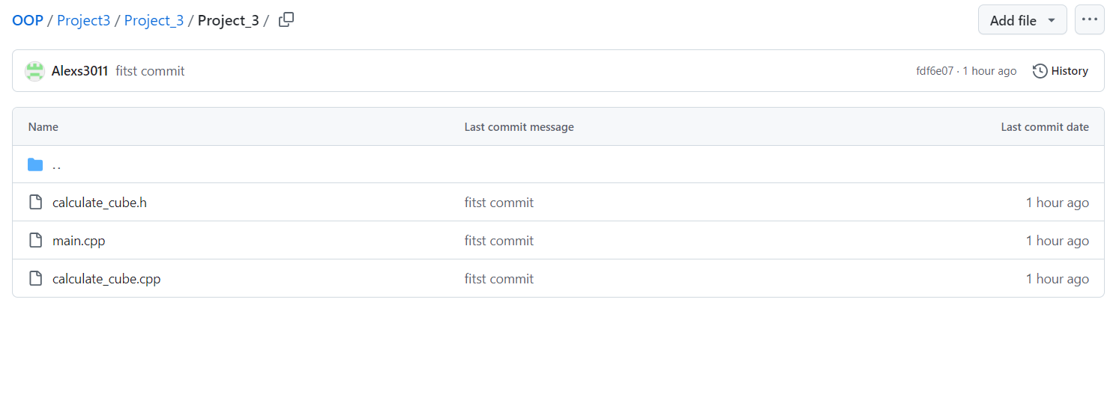

## 10. Отправить изменения в удалённый репозиторий, забрать изменения из удалённого репозитория

С помощью команды pull мы забираем изменения из удалённого репозитория в локальный; push origin master отправляет изменения в удалённый репозиторий

## 11. Worktree

В Git появились рабочие деревья – worktree. Это новшество позволяет выгружать в отдельную папку единичные ветки и работать с ними параллельно работе с текущей рабочей веткой.

Так чтобы создать рабочую ветку нужно воспользоваться командой.

git worktree add ../folder name-of-branch

После создания одного рабочего дерева, можно просмотреть список всех таких деревьев

git worktree list

И уже в конце работы, когда все изменения сделаны и отправлены на сервер можно просто удалить созданные папки, а затем выполнить команду которая всё подчистит

git worktree prune

## Источники

<https://ru.wikipedia.org/wiki/Репозиторий>

<file:///C:/Users/Админ/Downloads/git_lec.pdf>

**Visual Studio**  
Режимы запуска и компиляции:

#### **1. Сборка - процесс, при котором исходный код компилируется в исполняемый файл. Visual Studio предоставляет удобную среду разработки и включает в себя инструменты, необходимые для сборки проекта.**

В процессе сборки проекта в Visual Studio происходит анализ исходного кода, проверка на ошибки, компиляция кода в объектные файлы, их связывание и создание конечного исполняемого файла. В зависимости от типа проекта, это может быть .exe-файл для приложений или .dll-файл для библиотек.

Visual Studio предлагает различные режимы сборки, такие как Debug (отладочный режим) и Release (режим для выпуска готового продукта). Кроме того, в Visual Studio можно настраивать различные параметры сборки, такие как оптимизация кода, уровень предупреждений, настройки компилятора и другие.

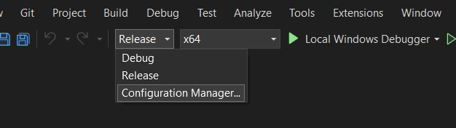

Build Solution- команда, которая запускает процесс сборки и создает исполняемый файл или библиотеку на основе вашего кода.

#### **2. Запуск без отладки - исполнение программы без возможности просмотра и изменения ее состояния в процессе выполнения,ограничен доступ к отладочным функциям, таким как точки останова или мониторинг переменных. Это позволяет ускорить запуск проекта и повысить его производительность.**

Для запуска проекта без отладки в Visual Studio нужно в меню Visual Studio выбрать "Debug" (Отладка), а затем снимите флажок "Start Debugging" (Запустить отладку). или использовать  "Ctrl+F5".

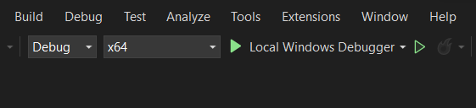

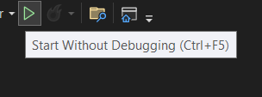

#### **3. Запуск с отладкой - исполнение программы с возможностью контроля ее выполнения, просмотра значений переменных и отслеживания стека вызовов.**

Отладка в VS:

Для отладки нужно запустить приложение с отладчиком, подключенным к процессу приложения. Используя клавишу F5 (Отладка > Начать отладку).

#### **- Точки останова - специальные метки, которые можно установить в исходном коде программы, чтобы остановить исполнение программы на определенной строке.**

точку останова можно задать, щелкнув в поле слева от строки кода.

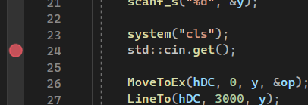

выполняется остановка в первой точке останова при запуске программмы

#### **- Режимы выполнения - включают шаги отладки, такие как пошаговое исполнение (постепенное продвижение по коду), выполнение до следующей точки останова и т.д.**

Для запуска приложения с подключенным отладчиком нажмите клавишу F11 (Отладка > Шаг с заходом). F11 — это команда Шаг с заходом, которая выполняет приложение с переходом к следующему оператору. При запуске приложения с помощью клавиши F11 отладчик останавливается на первом выполняемом операторе.

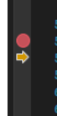

Желтая стрелка представляет оператор, на котором приостановлен отладчик. В этой же точке приостанавливается выполнение приложения (этот оператор пока не выполнен).

Шаг с обходом по коду для пропуска функций

Клавиша F10 продолжает выполнение отладчика без захода в функции или методы в коде приложения (код продолжает выполняться). Нажав клавишу F10, вы можете обойти код, который вас не интересует.

Вывод отладчика из текущей функции

Нажмите сочетание клавиш SHIFT + F11 (или выберите Отладка > Шаг с выходом).

Эта команда возобновляет выполнение приложения (и перемещает отладчик) до возврата текущей функции.

#### **- Просмотр значений переменных - возможность просмотра значений переменных в текущем состоянии программы.**

"Видимые" и "Локальные" окна.

В окне Видимые отображаются переменные вместе с текущим значением и типом. Окно Видимые показывает все переменные, используемые в текущей или предыдущей строке (в C++ это окно показывает переменные в трех предыдущих строках кода)

окно Видимые в нижней части редактора кода.

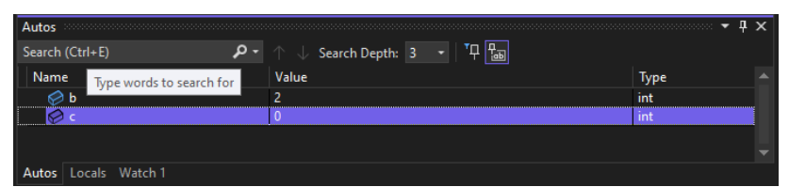

 В окне Локальные показаны переменные, которые находятся в текущей области.

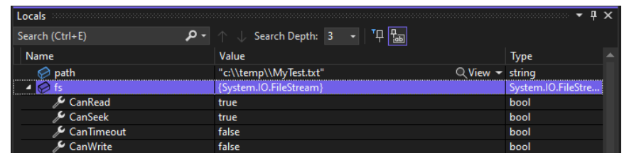

#### **Проверка переменных с помощью подсказок по данным**

Функции, позволяющие проверять переменные, являются одними из самых полезных в отладчике. Реализовывать эту задачу можно разными способами. Часто при попытке выполнить отладку проблемы пользователь старается выяснить, хранятся ли в переменных значения, которые требуются в определенном состоянии приложения. Подробные сведения об использовании подсказок по данным см. в разделе Просмотр значений данных в подсказках по данным.

В режиме приостановки в отладчике наведите указатель мыши на объект, чтобы увидеть его текущее значение или значение по умолчанию.

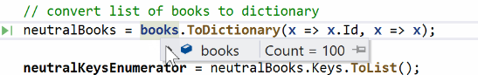

Если переменная имеет свойства, объект можно развернуть, чтобы увидеть все его свойства.

#### **- Стек вызовов - отображает последовательность вызовов функций, начиная с главной функции и до текущего места остановки программы.**

В окне Стек вызовов показан порядок вызова методов и функций. В верхней строке показана текущая функция. Во второй строке показана функция или свойство, из которого она вызывалась, и т. д.

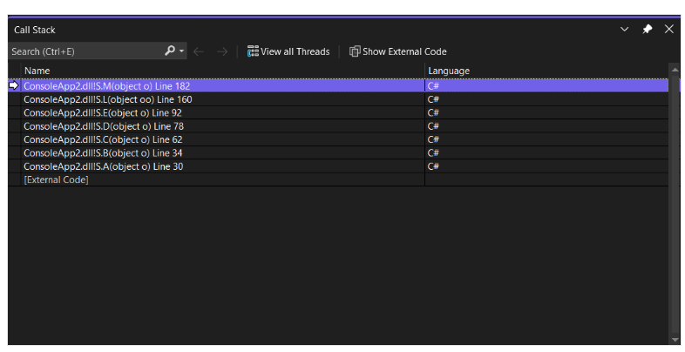

Стек вызовов, по умолчанию открыто в нижней правой области.

Дважды щелкните строку кода, чтобы просмотреть исходный код.

Файлы и папки проекта Visual Studio:

Чтобы изменить расположение, перейдите в раздел Средства> Параметры> Проекты и решения> Расположения. При создании нового проекта Visual Studio сохраняет его в расположении по умолчанию — %USERPROFILE%\source\repos.

- Файлы проекта (.vcxproj) - содержат информацию о настройках проекта, включая используемые компоненты, зависимости, настройки компилятора и т.д.

В Visual Studio используются два типа файлов (SLN и SUO) для хранения параметров, связанных с решениями:

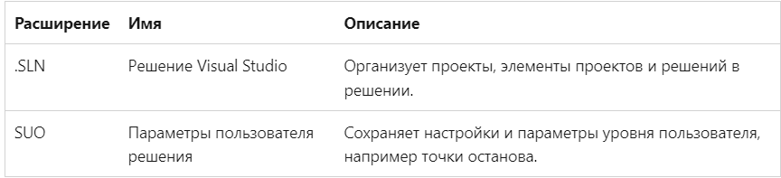

- Папки проекта - содержат исходный код, заголовочные файлы, ресурсы, библиотеки и другие файлы, необходимые для разработки программы.

-Папка решения — это виртуальная папка, которая доступна только в Обозревателе решений, где с ее помощью можно группировать проекты в решении. Если нужно найти файл решения на компьютере, перейдите к разделу Средства>Параметры>Проекты и решения>Расположения.

-Файл пользовательских настроек(.user)-Файлы с расширением .user содержат пользовательские настройки проекта, которые могут быть уникальными для каждого разработчика. Обычно эти файлы могут содержать настройки отладчика, окон, расположения панелей и так далее. Они позволяют установить персональные настройки, не влияющие на общий проект.

-Файлы проекта(.vcproj)-Файлы с расширением .vcproj представляют собой проектные файлы C++ в формате, используемом в более ранних версиях Visual Studio (например, в Visual Studio 2005, 2008 и т. д.). Они содержат информацию о конфигурации проекта, файлы, которые включены в проект, зависимости, параметры компилятора и другую настройку проекта.

-Файл проекта общих элементов.(.vcxitems)-Этот проект не создается. Вместо этого на него может сослаться другой проект C++, и его файлы станут частью процесса сборки ссылающегося проекта. Это можно использовать для совместного использования общего кода в кроссплатформенных проектах C++.

-Файл сведений(Readme.txt)-Создается мастером приложений и описывает файлы в проекте.

#### **Часто используемые горячие клавиши**

CTRL+SHIFT+B -Собрать решение

CTRL+F7-Компилировать

ALT+F11-Выполнить анализ кода в решении

 F5 - запуск отладки

 F9 - установка/снятие точки останова

. F10 - шаг выполнения программы

 F11 - шаг внутрь функции

 Ctrl + F5 - запуск без отладки

 Ctrl + F9 - компиляция и запуск

 Ctrl + Shift + B - сборка проекта

 Ctrl + S - сохранение файла

 Ctrl + N - создание нового файла

 Ctrl + O - открытие файла

- Shift+F11: шаг из функции

- Ctrl+Alt+Q: открыть окно "Просмотр стека вызовов"

 - Ctrl+Alt+V: открыть окно "Просмотр переменных"

- Ctrl+Alt+L: открыть окно "Локальные переменные"

- Ctrl+Alt+W: открыть окно "Авто"

#### **Задание параметров для компилятора**

В Visual Studio можно задать версию стандарта языка программирования через параметры компилятора. Для этого нужно открыть свойства проекта, затем выбрать раздел "Компилятор" и "Дополнительные параметры компилятора". Здесь можно задать версию стандарта языка программирования, например, для языка C++ это может быть -std=c++11 или -std=c++14.

Чтобы посмотреть таблицу со всеми свойствами компилятора в Visual Studio, можно открыть свойства проекта, затем выбрать раздел "Компилятор" и "Все параметры компилятора". Здесь отображается полный список параметров компилятора, которые можно настроить вручную.

Общая таблица свойств проекта

В Visual Studio можно задать свойства проекта через окно "Свойства проекта", которое доступно через контекстное меню проекта в обозревателе решений. В этом окне можно установить различные параметры проекта, такие как путь к файлу проекта, версия языка программирования, зависимости, настройки компилятора и сборки, а также другие свойства. Для каждого свойства предоставляется соответствующее поле ввода, где можно указать необходимое значение или выбрать из доступных опций.

Также в Visual Studio есть возможность использовать файлы проекта (например, .vcxproj для проектов на C++), в которых можно указать все необходимые параметры компилятора и сборки проекта. Это позволяет управлять параметрами компиляции проекта более удобным способом и хранить их в репозитории версий.

#### **Свойства по умолчанию**

При создании проекта система задает значения для различных свойств. Значения по умолчанию варьируются в зависимости от типа проекта и параметров, выбранных в мастере приложений. Например, проект ATL имеет свойства, связанные с ФАЙЛАми MIDL, но эти свойства отсутствуют в базовом консольном приложении. В области "Общие" на страницах свойств отображаются свойства по умолчанию:

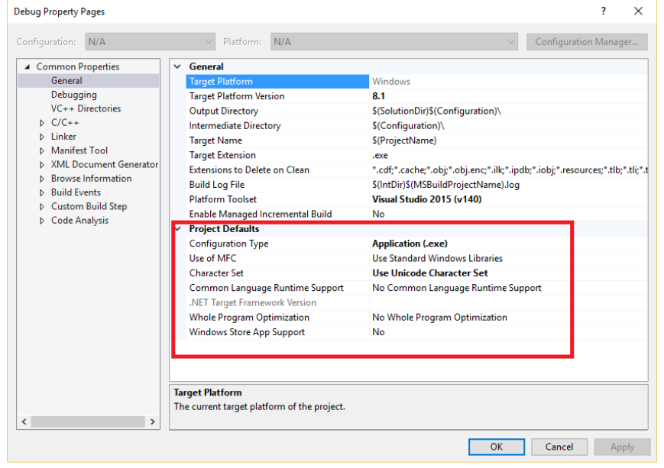

#### Целевые платформы

Целевая платформа относится к типу устройства и операционной системы, на которую будет работать исполняемый файл. Вы можете создать проект для нескольких платформ. Доступные целевые платформы для проектов C++ зависят от типа проекта. Они включают в себя, но не ограничиваются Win32, x64, ARM, ARM64, Android и iOS. Целевая платформа X86, которую вы могли заметить в Configuration Manager, идентична Win32 в собственных проектах C++. Win32 означает 32-разрядную версию Windows, а x64 — 64-разрядную.

#### Параметры компилятора и компоновщика C++

Параметры компилятора и компоновщика C++ находятся в узлах C/C++ и Компоновщик на панели слева в разделе Свойства конфигурации. Эти параметры преобразуют непосредственно в параметры командной строки, которые будут переданы компилятору.

В диалоговом окне Страницы свойств отображаются только страницы свойств, относящиеся к текущему проекту. Например, если у проекта нет .idl файла, страница свойств MIDL не отображается.

#### Редактор свойств

Редактор свойств можно использовать для изменения некоторых строковых свойств и выбора макросов в качестве значений. Чтобы открыть редактор свойств, выберите свойство на странице свойств, а затем нажмите кнопку со стрелкой вниз справа. Если раскрывающийся список содержит <правку>, его можно выбрать для отображения редактора свойств для этого свойства.

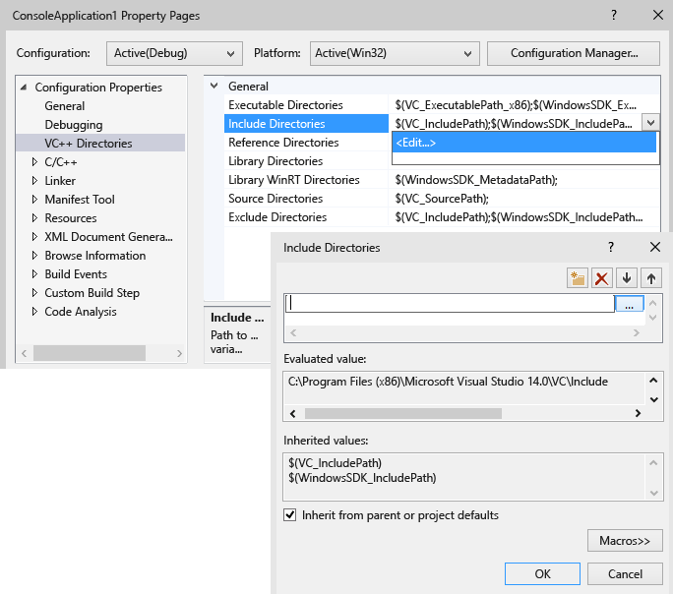

В редакторе свойств можно нажать кнопку Макросы, чтобы просмотреть доступные макросы и их текущие значения. На следующем рисунке показан редактор свойств для свойства Дополнительные каталоги включаемых файлов после нажатия кнопки Макросы. Если выбрано поле "Наследование от родительского или проекта" по умолчанию проверка и добавляется новое значение, оно добавляется к любым значениям, которые в настоящее время наследуются. Если снять флажок, новое значение заменяет наследуемые значения. В большинстве случаев следует не снимать этот флажок.

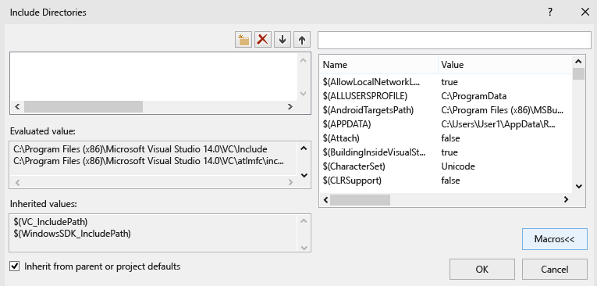

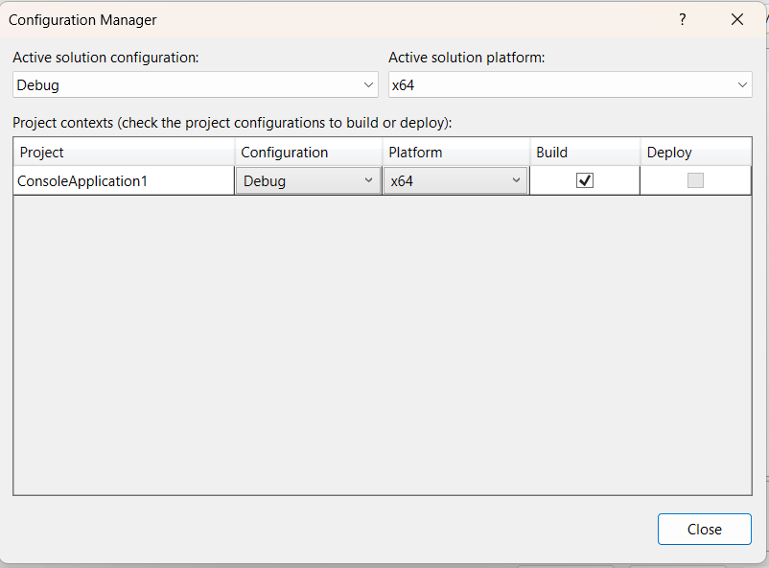

В Visual Studio можно задать параметры компилятора через общую таблицу параметров или через ручную запись аргументов компилятора.

1. Общая таблица параметров:

   - Откройте свойства проекта, перейдя в меню "Проект" -> "Свойства проекта".

   - Выберите нужную конфигурацию (например, Debug или Release) и нужную платформу (например, x86 или x64).

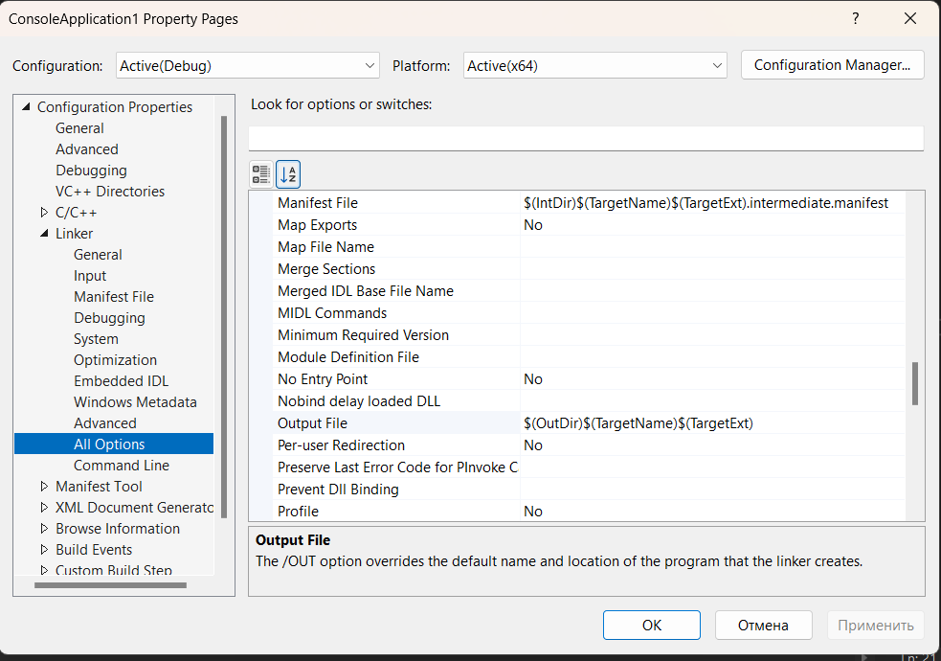

   - В разделе "Компилятор" вы можете задать параметры оптимизации, версию стандарта C++ и другие параметры через удобный графический интерфейс.

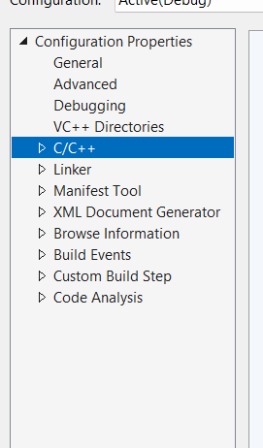

2. Ручная запись аргументов компилятора:

   - Откройте свойства проекта, перейдя в меню "Проект" -> "Свойства проекта".

   - Выберите нужную конфигурацию (например, Debug или Release) и нужную платформу (например, x86 или x64).

   - Перейдите в раздел "Компилятор" -> "Дополнительные параметры командной строки".

   - Здесь вы можете вручную записать параметры компилятора, используя синтаксис командной строки.

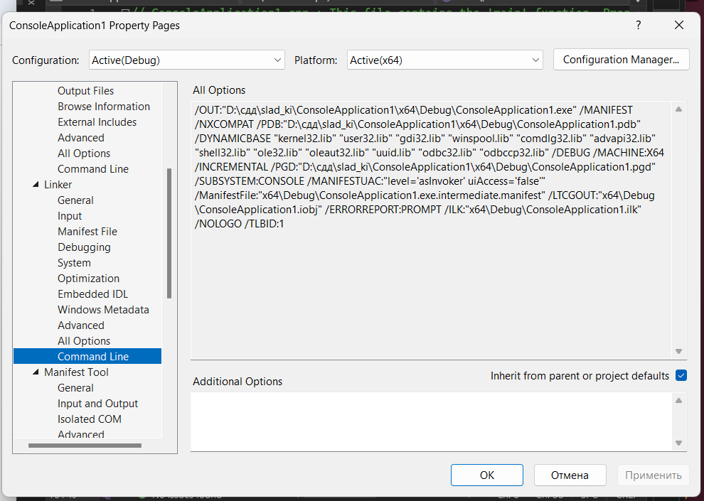

Обе эти методы позволяют задать параметры компилятора в Visual Studio в зависимости от требуемых настроек для конкретного проекта

Источники:

<https://learn.microsoft.com/ru-ru/cpp/build/configuring-programs-for-64-bit-visual-cpp?view=msvc-170>

Enum

Перечисления (enum) представляют еще один способ определения своих типов. Их отличительной особенностью является то, что они содержат набор числовых констант. Перечисление имеет следующую форму:

|  |  |
| --- | --- |
| 1 | enum class имя_перечисления { константа_1, константа_2, ... константа_N}; |

После ключевых **enum class** идет название перечисления, и затем в фигруных скобках перечисляются через запятую константы перечисления.

Определим простейшее перечисление:

|  |  |
| --- | --- |
| 1 | enum class Day {Monday, Tuesday, Wednesday, Thursday, Friday, Saturday, Sunday} |

В данном случае перечисление называется **Day** и представляет дни недели. В фигурных скобках заключены все дни недели. Фактически они представляют числовые константы.

Каждой константе сопоставляется некоторое числовое значение. По умолчанию первая константа получает в качестве значения 0, а остальные увеличиваются на единицу. Так, в примере выше Monday будет иметь значение 0, Tuesday - 1 и так далее. Таким образом, последняя константа - Sunday будет равна 6.

После создания перечисления мы можем определить его переменную и присвоить ей одну из констант:

|  |  |
| --- | --- |
| 1  2  3 | Day today {Day::Thursday};  // или так  //Day today = Day::Thursday; |

В данном случае определяется переменная today, которая равна Day::Thursday, то есть четвертой константе перечисления Day.

Чтобы вывести значение переменной на консоль, можно использовать преобразование к типу целочисленному типу:

|  |  |
| --- | --- |
| 1  2  3  4  5  6  7  8 | #include <iostream>    enum class Day {Monday, Tuesday, Wednesday, Thursday, Friday, Saturday, Sunday};  int main()  {      Day today {Day::Thursday};      std::cout << "Today: " << static_cast<int>(today) << std::endl;  } |

То есть в данном случае на консоль будет выведено Today: 3, так как константа Thursday имеет значение 3.

Мы также можем управлять установкой значений в перечислении. Так, мы можем задать начальное значение для одной контанты, тогда у последуюших констант значение увеличивается на единицу:

|  |  |
| --- | --- |
| 1 | enum class Day {Monday = 1, Tuesday, Wednesday, Thursday, Friday, Saturday, Sunday}; |

В данном случае Tuesday будет равно 2, а Sunday - 7.

Можно назначить каждой константе индивидуальное значение или сочетать этот подход с автоустановкой:

|  |  |
| --- | --- |
| 1 | enum class Day {Monday = 2, Tuesday, Wednesday, Thursday, Friday, Saturday, Sunday=1}; |

В данном случае Saturday будет равно 7, а Sunday - 1.

Можно даже назначать двум константам одно и то же значение:

|  |  |
| --- | --- |
| 1 | enum class Day {Monday = 1, Mon = 1, Tuesday, Wednesday, Thursday, Friday, Saturday, Sunday }; |

Здесь константы Monday и Mon имеют одно и то же значение.

Можно присвоить константам значение уже имеющихся констант:

|  |  |
| --- | --- |
| 1 | enum class Day {Monday = 1, Mon = Monday, Tuesday = Monday + 1, Wednesday, Thursday, Friday, Saturday, Sunday }; |

Стоит учитывать, что константы перечисления должны представлять целочисленные константы. Однако мы можем выбрать другой целочисленный тип, например, char:

|  |  |
| --- | --- |
| 1 | enum class Operation: char {Add = '+', Subtract='-', Multiply='*'}; |

Если мы захотим вывести значения этих констант на консоль в виде символов, то необходимо преобразовать их к типу char:

|  |  |
| --- | --- |
| 1  2  3  4  5  6  7  8  9 | #include <iostream>    enum class Operation: char {Add = '+', Subtract='-', Multiply='*'};  int main()  {      std::cout << "add: " << static_cast<char>(Operation::Add) << std::endl;      std::cout << "subtracte: " << static_cast<char>(Operation::Subtract) << std::endl;      std::cout << "multiply: " << static_cast<char>(Operation::Multiply) << std::endl;  } |

### Применение перечислений

Перечисления удобны, когда необходимо хранить ограниченный набор состояний и в зависимости от текущего состояния выполнять некоторые действия. Например:

|  |  |
| --- | --- |
| 1  2  3  4  5  6  7  8  9  10  11  12  13  14  15  16  17  18  19  20  21  22  23  24  25 | #include <iostream>    enum class Operation {Add, Subtract, Multiply};    void calculate(int n1, int n2, Operation op)  {      switch (op)      {          case Operation::Add:              std::cout << n1 + n2 << std::endl;              break;          case Operation::Subtract:              std::cout << n1 - n2 << std::endl;              break;          case Operation::Multiply:              std::cout << n1 * n2 << std::endl;              break;      }  }  int main()  {      calculate(10, 6, Operation::Add);           // 16      calculate(10, 6, Operation::Subtract);      // 4      calculate(10, 6, Operation::Multiply);      // 60  } |

В данном случае все арифметические операции хранятся в перечислении Operation. В функции calculate зависимости от значения третьего параметра - применяемой операции выполняются определенные действия с двумя первыми параметрами.

### Подключение констант перечисления

При обращении к контантам перечисления по умолчанию необходимо указывать название перечисления, например, Day::Monday. Но начиная со стандарта C++20 мы можем подключить константы перечисления в текущий контекст с помощью оператора **using**.

|  |  |
| --- | --- |
| 1 | using enum Day; |

И в дальнейшем использовать только имя констант:

|  |  |
| --- | --- |
| 1  2  3  4  5  6  7  8  9  10  11  12  13  14 | #include <iostream>    enum class Day {Monday, Tuesday, Wednesday, Thursday, Friday, Saturday, Sunday};  using enum Day;     // подключаем константы перечисления в текущую область видимости    int main()  {      Day today {Thursday};   // используем только имя константы      // или так      //Day today = Thursday;      std::cout << static_cast<int>(today) << std::endl;      // 3      // выводим значение констаты Sunday      std::cout << static_cast<int>(Sunday) << std::endl;     // 6  } |

Также мы можем подключить только одну константу:

|  |  |
| --- | --- |
| 1  2  3 | using Day::Monday;     // подключаем только Monday  ........................  Day today {Monday}; |

В данном случае подключаем только константу Day::Monday. Для обращения к дргуим константам по прежднему необходимо использовать имя перечисления.

Поскольку такая возможность добавлена лишь начиная со стандарта С++20, то при компиляции с g++ или clang++ добавляется соответствующий флаг - -std=c++20

Источники: <https://metanit.com/cpp/tutorial/5.9.php>

Format

Для более удобного форматирования строк начиная со стандарта C++20 в стандартную библиотеку языка C++ добавлен модуль format и в частности функция **std::format()**. В качестве первого аргумента функция принимает **строку форматирования**. Эта строка содержит любое количество плейсхолдеров {}. Второй и последующие параметры представляют аргументы, которые вставляются в эти плейсхолдеры - внутрь фигурных скобок - по одному аргументу для каждой пары фигурных скобок.

Рассмотрим небольшой пример:

|  |  |
| --- | --- |
| 1  2  3  4  5  6  7  8  9 | #include <iostream>  #include <format>    int main()  {      int a {10};      int b {7};      std::cout << std::format("{} + {} = {}", a, b, a+b);  } |

Здесь строка форматирования содержит три плейсхолдера {}: "{} + {} = {}". В качестве второго, третьего и четвертого параметра - передаются значения, которые будут вставляться в плейсхолдеры в порядке следования: первое значения вставляет в первую пару фигурных скобок, второе значение - во вторую пару и так далее. В итоге мы получим следующий консольный вывод:

10 + 7 = 17

Стоит отметить, что поддержка этой функции в виду ее недавного добавления в стандарт в зависимости от компилятора может отличаться. Так, Visual Studio полностью поддерживает функцию, а в GCC(g++) поддержка была добавлена только начиная с версии 13.0. А при компиляции с помощью Clang может потребоваться добавить флаг -fexperimental-library

clang++ -std=c++20 -fexperimental-library hello.cpp -o hello

Каждый плейсхолдер может содержать различные настройки в следующим виде:

|  |  |
| --- | --- |
| 1 | [[fill]align][sign][#][0][width][.precision][type] |

В квадратных скобках указаны отдельные параметры форматирования. Все эти параметры применяются к различным типам. Рассмотрим некоторые из них.

**Спецификаторы формата**

Спецификатор формата позволяет установить количество отображаемых десятичных знаков числа с плавающей запятой и количество отображаемых символов строки. Он имеет следующий формат:

|  |  |
| --- | --- |
| 1 | :.количество_знаков |

После двоеточия и точки указывается количество знаков отображаемого числа:

|  |  |
| --- | --- |
| 1  2  3  4  5  6  7  8 | #include <iostream>  #include <format>    int main()  {      double sum {100.2567};      std::cout << std::format("sum = {:.5}", sum);  } |

В данном случае форматирование применяется к числу sum. Оно равно 100.2567. В строку форматирования передается спецификатор :.5, соответственно при выводе на консоль отображаться будут только первые 5 цифр числа:

sum = 100.26

Стоит отметить, что последняя отображаемая цифра увеличивается на 1, если предыдущая цифра, которая отобрасывается при форматировании, больше или равна 5. Поэтому в данном случае вместо 100.25 консоль выводит 100.26

По умолчанию значение спецификатора формата указывает на общее количество значащих цифр (в нашем примере 5), в том числе цифры как до, так и после точки. Но также можно в качестве спецификатора указать количество цифр после запятой. Для этого идобавляется букву **f** к спецификатору формата:

|  |  |
| --- | --- |
| 1 | std::cout << std::format("sum = {:.5f}", sum); |

Здесь опять же выводим пять знаков, но уже после запятой. Однако поскольку число sum в дробной части имеет только 4 знака, то в качестве пятого знака применяется 0:

sum = 100.25670

Аналогично с помощью данного спецификатора можно задать количество отображаемых символов строки. Например, отобразим только пять символов строки:

|  |  |
| --- | --- |
| 1 | std::cout << std::format("name = {:.5}", "Tom Smith");    // name = Tom S |

Источники: <https://metanit.com/cpp/tutorial/10.2.php>

String

Как уже было рассмотрено в статье Введение в строки, в языке C++ для работы со строками определен специальный тип **std::string**, определенный в модуле <string>. Рассмотрим подробнее основные моменты работы с данным типом.

Объект типа string содержит последовательность символов типа char, которая может быть пустой. Например, определение пустой строки:

|  |  |
| --- | --- |
| 1 | std::string message; |

Также можно инициализировать или присвоить переменной string конкретную строку:

|  |  |
| --- | --- |
| 1  2  3  4 | std::string message {"Hello METANIT.COM!"};  // или так  std::string message2 = "Hello METANIT.COM!";  std::string message3("Hello METANIT.COM!"); |

В данном случае переменная message получит копию строкового литерала "Hello METANIT.COM!". В своем внутреннем представлении переменная message будет хранить массив символов, который также заканчивается на нулевой байт. Однако реализация типа string и предлагаемые им возможности делают работу с этим типом более безопасной.

Есть ряд других способов инициализации. Так, можно инициализировать строку повторяющимся набором символов:

|  |  |
| --- | --- |
| 1 | std::string message (4, 'd'); // повторяем d 4 раза - message = dddd |

И можно инициализировать объект string дргим объектом string:

|  |  |
| --- | --- |
| 1  2  3  4  5 | std::string hello{"hello world"};  std::string message {hello}; // message = "hello world"  // или так  // std::string message (hello);  // std::string message = hello; |

Можно инициализировать только часть строки

|  |  |
| --- | --- |
| 1  2  3  4  5  6 | std::string message1 {"hello world", 4}; // берем первые 4 символа - message1 = hell  std::string message2 {"hello world", 6, 5}; // 5 символов начиная с 6 символа - message2 = world    std::string hello{"hello world"};  std::string message3 {hello, 4};            // message3 = hell  std::string message4 {hello, 6, 5};         // message4 = world |

Мы можем вывести подобную строку на консоль:

|  |  |
| --- | --- |
| 1  2  3  4  5  6  7  8 | #include <iostream>  #include <string>    int main()  {      std::string message {"Hello METANIT.COM!"};      std::cout << "Message: " << message << std::endl; // Message: Hello METANIT.COM!  } |

С помощью стандартных потоков ввода и вывода cin и cout можно ввести данные в строку и вывести на консоль:

|  |  |
| --- | --- |
| 1  2  3  4  5  6  7  8  9  10 | #include <iostream>  #include <string>    int main()  {      std::string name;      std::cout << "Input your name: ";      std::cin >> name;      std::cout << "Your name: " << name << std::endl;  } |

Консольный вывод:

Input your name: Tom

Your name: Tom

Чтобы считать всю строку вне зависимости от наличия пробелов, можно применять метод **getline()**:

|  |  |
| --- | --- |
| 1  2  3  4  5  6  7  8  9  10 | #include <iostream>  #include <string>    int main()  {      std::string name;      std::cout << "Input your name: ";      getline(std::cin, name);      std::cout << "Your name: " << name << std::endl;  } |

Метод getline принимает два объекта - std::cin и переменную, в которую надо считать строку.

Консольный вывод:

Input your name: Tom Smith

Your name: Tom Smith

**Размер строки**

С помощью методов **length()** и **size()** можно узнать размер строки, то есть из скольких символов она состоит (нулевой байт при этом не учитывается):

|  |  |
| --- | --- |
| 1  2  3  4  5  6  7  8  9 | #include <iostream>  #include <string>    int main()  {      std::string message {"Hello"};      std::cout << "Length: " << message.length() << std::endl;   // Length: 5      std::cout << "Size: " << message.size() << std::endl;       // Size: 5  } |

Если строка пустая, то она содержит 0 символов. В этом случае мы можем применить метод **empty()** - он возвращает true, если строка пустая:

|  |  |
| --- | --- |
| 1  2  3  4  5  6  7  8  9  10  11 | #include <iostream>  #include <string>    int main()  {      std::string message;      if(message.empty())          std::cout << "string is empty " << std::endl;      else          std::cout << "string is not empty" << std::endl;  } |

**Объединение строк**

Для объединения строк применяется операция сложения:

|  |  |
| --- | --- |
| 1  2  3  4  5  6  7  8  9  10 | #include <iostream>  #include <string>    int main()  {      std::string hello {"hello"};      std::string world {"world"};      std::string message{ hello + " " + world};      std::cout <<  message  << std::endl;    // hello world  } |

Стоит отметить, что при операции сложения оба операнда НЕ должны одновременно представлять строковые литералы. Например, в следующем случае мы получим ошибку

|  |  |
| --- | --- |
| 1 | std::string message{ "hello " + "world" + "!"};   // ! Ошибка |

Если вдруг все таки необходимо объединить два строковых литерала, то можно просто опустить операцию сложения

|  |  |
| --- | --- |
| 1  2 | std::string hello {"hello"};  std::string message{ hello + " world" "!"};   // hello world! |

В качестве альтернативы можно неявно преобразовать строковый литерал в объект string. Для этого импортируется пространство имен std::string_literals и к строковым литералам добавляется суффикс **s**

|  |  |
| --- | --- |
| 1  2  3  4  5  6  7  8  9 | #include <iostream>  #include <string>  using namespace std::string_literals;    int main()  {      std::string message{ "hello "s + "world"s + "!"s};      std::cout <<  message  << std::endl;    // hello metanit.com  } |

В данном случае строки в суффиксом **s**, например, "hello "s, будут представлять объекты string.

Источники: <https://metanit.com/cpp/tutorial/12.1.php>